«Утверждаю»
Заведующий МКДОУ «Теткинский детский сад «Сказка»»
Смыченко О.И..
«____»______2016г.

Программа принята на заседании
педагогического совета МКДОУ Теткинский детский сад
протокол № __ от __.__.2016г.

«Программа коррекционно-развивающей работы для детей с системным недоразвитием речи»

Составитель: учитель-логопед ОКОУ
«Теткинский детский дом» Суворова Е.В.

2016г.

АННОТАЦИЯ К ПРОГРАММЕ

На сегодняшний день актуальна проблема сочетаемости коррекционной и общеразвивающей программы с целью построения комплексной коррекционно-развивающей модели, в которой определено взаимодействие всех участников образовательного процесса в достижении целей и задач образовательной программы детского сада.
Решение данной проблемы возможно через разработку рабочей программы, интегрирующей содержание комплексной и коррекционных программ.
Настоящая программа носит коррекционно-развивающий характер. Она предназначена для обучения и воспитания детей 5-7 лет с системным недоразвитием речи.
В документе содержится комплексно-тематическое планирование образовательного процесса по освоению детьми старшего дошкольного возраста образовательной области "Коммуникация" и развитию звуковой культуры в условиях выполнения ФГТ.
Для удобства материал разделен на недели, месяцы учебного года. Содержание непосредственно образовательной деятельности построено с учетом принципа интеграции образовательных областей в соответствии с возрастными возможностями детей и способствует расширению и активизации словаря детей, развитию слухового и речевого внимания, произвольной памяти, формированию навыков словоизменения и словообразования.
Результативность логопедической работы отслеживается через мониторинговые (диагностические) исследования два раза в год (2 – я половина сентября, мая) с внесением последующих корректив в содержание всего коррекционно-образовательного процесса и в индивидуальные маршруты коррекции.
Рабочая программа составлена с учетом профиля логопедической группы, возраста воспитанников, на основе образовательной программы детского сада, современных коррекционно-развивающих программ Министерства Образования РФ и методических пособий:
- образовательная программа детского сада;
- «Программа воспитания и обучения в детском саду» под ред. М.А. Васильевой;
- программа Т.Б.Филичевой и Г.В.Чиркиной «Подготовка к школе детей с ОНР в условиях специального детского сада» с приоритетным осуществлением коррекции физического и (или) психического развития детей с тяжелыми нарушениями речи.
- «Программа коррекционно-развивающей работы в логопедической группе детского сада для детей с общим недоразвитием речи» автор Нищева Н.В.

Пояснительная записка.

Речь является важнейшей социальной функцией и развивается в процессе общения. Потребность в общении формируется в жизненной практике взаимодействия ребенка с окружающими людьми.
Особенно неблагоприятное влияние на развитие речи оказывает эмоциональная депривация, при которой с самого рождения ребенка имеет место недостаточное удовлетворение его эффективных потребностей, и, прежде всего потребностей в теплоте, ласке, любви. Подобная ситуация нередко складывается в неблагополучных семьях, при злоупотреблении родителей алкоголем, при отсутствии матери. В настоящее время показано, что употребление алкоголя и никотина во время беременности так же может привести к нарушениям физического и нервно-психического развития ребенка, одним из проявлений которых часто является системное недоразвитие речи. Также причиной недоразвития речи может послужить различная патология беременности (токсикоз беременности, вирусные, эндокринные заболевания, туберкулез, сифилис, травмы, несовместимость крови матери и ребенка), приводящая к нарушению нормального протекания внутриутробного развития плода;
родовая травма, когда отмечается патологическое течение родов (быстрые, затяжные роды;
применение различных стимуляторов, оживление плода, обвитие пуповиной и др. (родовая травма в таких случаях может быть подтверждена данным неврологического обследования); различные заболевания в первые годы жизни ребенка (диспепсия, дизентерия, инфекционные, вирусные заболевания, особенно следующие друг за другом, менинго-энцефалиты и др.); травмы черепа, сопровождаемые симптомами сотрясения или контузии мозга; неблагоприятная наследственность, отягощенная речевой патологией; неблагоприятные социально-бытовые условия (недостаточное внимание к речи ребенка со стороны взрослых, двуязычие и др.).

Каждая из этих причин в отдельности или в сочетании с другими факторами может послужить
моментом, повреждающим или задерживающим развитие мозговых систем, участвующих в
формировании речи.
Ребенок не рождается со сложившейся речью. Речь начинает формироваться лишь тогда, когда
головной мозг, слух, артикуляционный аппарат ребенка достигнут определенного уровня речевого развития.
Речь возникает при наличии определенных биологических предпосылок и, прежде всего,
нормального созревания и функционирования центральной нервной системы. Нарушенная в
детском возрасте речевая система может рассматриваться как слабая система. Это обнаруживается, прежде всего, в ослаблении речевого внимания. Обращенный к ребенку речевой сигнал оказывается для него слишком слабым, чтобы вызвать интерес и ответ. Многое из сказанного ему вообще не будет принято и понятно, а если и будет, то вопреки ожидаемому замыслу. Речевая слабость выражается в легкой ранимости, быстрой утомляемости и в опасности запредельного торможения.
Нарушения речи, если они наступают у взрослого человека, скоро обращают на себя внимание и
рассматриваются окружающими как патология. Если же нарушается речевой процесс у ребенка, то
выявление дефектов обычно происходит с опозданием. Это понятно, так как речь ребенка
развивается и пока не ясно, где норма, а где патология, где лежит допустимый рубеж в запаздывании речевого развития и чем грозит это запаздывание.
Нервная система у детей, по сравнению со взрослыми, значительнее лабильнее, в силу чего большое значение приобретают приспособительные компенсаторные механизмы, позволяющие организовать функцию обходным путем, за счет сохранных мозговых систем. Эти приспособительные механизмы должны быть положены в основу создания дифференцированных приемов логопедической работы с детьми. Однако не следует забывать, что пластичность нервной системы не беспредельна и значительно понижается с возрастом, поэтому работа по формированию речи должна начинаться в дошкольном возрасте. К моменту школьного обучения ребенку необходимо сформировать речь как средство общения, что позволит ему справиться с одной из существующих школьных программ. У взрослых компенсаторные механизмы значительно слабее.
Одной из актуальных проблем системы образования является школьная дезадаптация.. Неверная оценка характера и причин затруднений, возникающих у детей на начальных этапах обучения, запоздалое выявление детей, не готовых к овладению учебной деятельностью, предъявляющей высокие требования не только к познавательной сфере ребенка, но и ко всей его личности в целом, порождают круг еще более сложных проблем, преодоление которых с каждым годом становится всё труднее.

По общепринятому мнению обучение и воспитание т является областью общей
педагогики. Однако возрастающие трудности в применении новых методик, программ, несмотря на их изобилие, говорят о необходимости пристального внимания специальной педагогики и
психологии к проблемам депривированного ребенка,
У детей отмечаются такие особенности как затруднения в
дифференциации обобщенных словесных структур, , несформированность
программирования и грамматического структурирования речевого высказывания, трудности в
пополнении словаря словами, выражающие сложные качества и отношения - это есть проявления
особенностей познавательной деятельности детей, а не чисто речевые нарушения.

Основными направлениями коррекционно-логопедической работы являются:

Диагностика речевого развития детей.

Коррекция нарушений в развитии устной речи воспитанников.

Восполнение пробелов в формировании психофизиологических предпосылок развития речи на
сенсорном уровне.

Разъяснение специальных знаний по логопедии среди педагогов учреждения.

ЦЕЛЬ: построение системы коррекционно-развивающей работы, создание условий, способствующих

изучению, коррекции и дальнейшему развитию речи воспитанников Теткинского детского дома с
целью успешной адаптации их в окружающем социуме.

Задачи:
Развитие и совершенствование мелкой моторики рук.

Развитие артикуляционной моторики (статической, динамической организации движений,
переключение движений, объема, темпа, точности, координации).

Развитие слухового восприятия и внимания.

Развитие зрительного восприятия и памяти.

Развитие ритма.

Формирование произносительных умений и навыков.

Коррекция нарушений изолированных звуков; автоматизация звуков в словах, словосочетаниях,
предложениях, связной речи; дифференциация звуков.

Коррекция слоговой структуры слова.

Формирование навыков звукового анализа и синтеза.

Совершенствование лексических и грамматических средств языка

Развитие навыков связной речи.

Теоретической и методологической основой коррекционного обучения являются положения,
разработанные в советской дефектологии и логопедии (Л.С. Выготский, Р.Е. Левина, В.И. Лубовский и др.). Работа по коррекции речи, несмотря на определенную специфичность, строится на основе общих педагогических принципов:

1. Принцип развития, который стоит в анализе объективных и субъективных условий формирования
речевой функции ребенка.

Разностороннее обследование ребенка с этих позиций позволяет выявить ведущий речевой дефект и
обусловленные им недостатки психического развития. В дальнейшем при планировании
коррекционной работы это учитывается.

2. Принцип системного подхода, который предполагает анализ взаимодействия различных
компонентов речи.

Этот принцип реализуется в процессе взаимосвязанного формировании фонетико-фонематических и лексико-грамматических компонентов языка. Коррекция нарушений произношения звуков и слоговой структуры слова позволяет добиваться нужной четкости и внятности речи. В то же время развитие фонематического восприятия подготавливает основу для формирования грамматической и морфологической системы словообразования и словоизменения.

З. Принцип связи речи с другими сторонами психического развития, который раскрывает
зависимость формирования отдельных компонентов речи от состояния других психических
процессов.

Выявление этой связи лежит в основе воздействия на те психологические особенности детей,
которые прямо или косвенно препятствуют эффективной коррекции речевой деятельности.

4. Принцип наглядности.

5. Принцип постепенности перехода от легкого к трудному.

6. Принцип сознательности усвоения материала.

7. Принцип учета возрастных особенностей.

Учитывая особенности детей наиболее действенным методом является игровой. Вся коррекционная работа осуществляется посредством дидактических игр и упражнений.

СОДЕРЖАНИЕ ЛОГОПЕДИЧЕСКОЙ РАБОТЫ

Методические рекомендации к
организации и планированию коррекционной работы.

Эффективность коррекционно-воспитательной работы определяется четкой организации детей,
правильным распределением нагрузки и преемственностью в работе логопеда и других
специалистов учреждения.

Логопедические занятия являются основной формой коррекционного обучения, на которых
систематически осуществляется развитие всех компонентов речи. Логопедические занятия в зависимости от конкретных задач и этапов коррекции делятся: на индивидуальные и подгрупповые.

Таким образом, коррекционно-логопедическая работа с детьми, имеющими нарушения речи, осуществляется на индивидуальных и подгрупповых занятиях, где выполнение коррекционных, развивающих и воспитательных задач обеспечивается благодаря комплексному подходу и тесной взаимосвязи между специалистами, участвующими в педагогическом процессе.

Речевое развитие
- Развитие словаря.
- Формирование и совершенствование грамматического строя речи.
- Развитие фонетико-фонематической системы языка и навыка языкового анализа.
- развитие просодической стороны речи;
-коррекция произносительной стороны речи;
-работа над слоговой структурой слова;
-совершенствование фонематических представлений;
- развитие навыков звукового анализа и синтеза.
4. Обучение элементам грамоты.
5. Развитие связной речи и речевого общения.

Познавательное развитие
- Развитие психических функций.
- Ознакомление с окружающей действительностью.

Креативное развитие
- Развитие мелкой моторики и конструктивного праксиса.
- Логопедическая ритмика.

ЗАДАЧИ И СОДЕРЖАНИЕ
КОРРЕКЦИОННО-РАЗВИВАЮЩЕЙ РАБОТЫ В ПОДГОТОВИТЕЛЬНОЙ К ШКОЛЕ ГРУППЕ.

Первый период (сентябрь, октябрь, ноябрь)

Речевое развитие

Развитие словаря

- Расширение пассивного словарного запаса и активизация в речи существительных, глаголов, прилагательных по всем изучаемым лексическим темам на основе ознакомления с окружающим. Уточнение понимания и постепенное введение в активный словарь слов-названий предметов ближайшего окружения, названий природных явлений, названий действий, признаков предметов.
- Обучение пониманию обобщающего значения слов и формирование обобщающих понятий.
- Обучение правильному употреблению личных местоименных форм, притяжательных местоимений, притяжательных прилагательных, определительных местоимений, наречий, количественных числительных, порядковых числительных.
- Формирование понятия слово.

Формирование и совершенствование
грамматического строя речи

- Обучение различению и употреблению существительных мужского, женского и среднего рода в единственном и множественном числе в именительном падеже.
- Обучение пониманию вопросов косвенных падежей и употреблению существительных в винительном, родительном, дательном падежах без предлога.
- Обучение пониманию, а затем и употреблению в речи простых предлогов.
- Обучение образованию, а затем и употреблению в речи глаголов в повелительном наклонении, в инфинитиве, в настоящем времени.
- Формирование навыка согласования прилагательных с существительным мужского, женского и среднего рода в именительном падеже.
- Обучение согласованию притяжательных местоимений с существительными мужского и женского рода.
- Обучение формированию простого двусловного предложения и умению согласовывать подлежащее со сказуемым.

Развитие фонетико-фонематической
системы языка и навыков языкового анализа

Развитие просодической стороны речи
- Формирование правильного речевого дыхания и длительного ротового выдоха.
- Формирование навыка мягкого голосоведения при произнесении гласных и их слияний.
- Воспитание правильного умеренного темпа речи (по подражанию педагогу).
- Развитие ритмичности речи, модуляции голоса, интонационной выразительности речи в работе над звукоподражаниями, при рассказывании маленьких потешек, при выполнении подвижных упражнений с текстом.

Коррекция произносительной стороны речи
- Уточнение произношения гласных звуков и согласных раннего онтогенеза в словах и предложениях с ними, в звукоподражаниях, в небольших потешках и игре.
- Активизация движений речевого аппарата, подготовка его к формированию правильной артикуляции свистящих звуков.

Работа над слоговой структурой слова
- Формирование умения различать на слух длинные и короткие слова.
- Формирование умения передавать ритмический рисунок слова (прохлопывать, простукивать, протопывать слово вместе с логопедом и вслед за ним) со зрительной опорой и без неё.
- Обучение правильному произношению и делению на слоги сначала двусложных, а потом трехсложных слов, состоящих из открытых слогов, и использованию их в речи.
- Формирование понятия слог – часть слова.

Совершенствование фонематических представлений, развития навыков звукового анализа и синтеза
- Формирование умения выделять из ряда звуков гласные звуки: [а], [у].
- Формирование навыков анализа и синтеза слияний гласных звуков: [ау], [уа].
- Формирование умения выделять начальные ударные гласные [а], [у] из слов, различать слова с начальными ударными [а], [у].
- Формирование понятий звук, гласный звук.

Обучение элементам грамоты

Закрепить понятие буква и представление о том, чем звук отличается от буквы.
Совершенствовать навыки составления букв из палочек, рисованию по тонкому слою манки и в воздухе.
Закрепить навык чтения слогов с пройденными буквами.

Развитие связной речи и речевого общения

1. Развитие умения вслушиваться в обращённую речь, понимать её
содержание, давать ответные реакции.
2. Стимуляция проявления речевой активности.
3. Формирование умения задавать вопросы по картинке, по демонстрации
действия и отвечать на них.
4. Формирование умения договаривать за логопедом словосочетания в
стихотворениях, знакомых сказках и рассказах.
5. Формирование умения повторять за взрослым рассказы-описания,
состоящие из двух-трёх простых нераспространённых предложений об
овощах, фруктах, игрушках, предметах одежды, обуви, мебели.
6. Развитие реакции на интонацию и мимику, соответствующей интонации.
Работа над соблюдением единства и адекватности речи, мимики,
пантомимики, жестов – выразительных речевых средств в игре и ролевом поведении.

Креативное развитие

Развитие мелкой моторики и конструктивного праксиса.
Художественно-творческая деятельность

1. Совершенствование конструктивного праксиса в работе с разрезными
картинками (2-4 части со всеми видами разреза), простыми пазлами,
кубиками с изображением объектов по всем изучаемым лексическим темам.
2. Совершенствование конструктивного праксиса и мелкой моторики в работе
с дидактическими игрушками, играми, в пальчиковой гимнастике

Второй период (декабрь, январь, февраль)

Речевое развитие

Развитие словаря

1. Дальнейшее расширение пассивного словарного запаса и активизация в речи существительных, глаголов, прилагательных по всем изучаемым лексическим темам на основе ознакомления с окружающим, расширения представлений о предметах ближайшего окружения, явлениях общественной жизни и природы. Уточнение понимания и постепенное введение в активный словарь названий предметов ближайшего окружения, их частей, названий растений и живых объектов, названий природных явлений, названий действий, признаков предметов.
2. Развитие понимания обобщающего значения слов и формирование обобщающих понятий.
3. Закрепление правильного употребления личных местоименных форм, притяжательных местоимений и прилагательных, определённых местоимений, наречий, количественных и порядковых числительных, введённых в активный словарь.
4. Обучение пониманию и употреблению названий действий, обозначающих похожие ситуации, противоположные по значению.
5. Закрепление понятия слово и формирование умения оперировать им.

Формирование и совершенствование
грамматического строя речи

1. Совершенствование навыка употребления существительных мужского и женского рода в единственном и множественном числе в именительном падеже.
2. Дальнейшее обучение пониманию вопросов косвенных падежей и употреблению существительных единственного числа в родительном, винительном, дательном и творительном падежах без предлога.
3. Совершенствование навыка употребления в речи простых предлогов и обучение пониманию, а затем и употреблению других простых предлогов.
4. Формирование умения образовывать и использовать в речи существительные с уменьшительно-ласкательными суффиксами.
5. Обучение образованию и употреблению в речи глаголов настоящего времени 3-го лица единственного и множественного числа.
6. Обучение пониманию и употреблению возвратной формы глаголов 3-го лица единственного числа настоящего времени.
7. Формирование умения составлять предложения из нескольких слов, обучение выражению связи между словами с помощью «главенствующих» окончаний.
8. Совершенствование умения составлять предложения из нескольких слов по картинке и по демонстрации действия.
Развитие фонетико-фонематической системы языка
и навыков языкового анализа и синтеза

Развитие просодической стороны речи
1. Продолжение формирования правильного речевого дыхания и длительного ротового выдоха.
2. Совершенствование навыка мягкого голосоведения при произнесении гласных, их слияний, слов, начинающихся с гласных звуков (ударная позиция).
3. Воспитание правильного умеренного темпа речи (по подражанию педагогу).
4. Развитие ритмичности речи, модуляции голоса, интонационной выразительности речи в работе над звукоподражаниями, при рассказывании маленьких потешек, стишков, при выполнении подвижных упражнений с текстом.
5. Стимулирование употребления выразительных речевых средств в игре и ролевом поведении.

Коррекция произносительной стороны речи
1. Закрепление правильного произношения гласных звуков и согласных раннего онтогенеза в игровой и свободной речевой деятельности.
2. Совершенствование движений артикуляционного аппарата и подготовка к формированию правильной артикуляции звуков всех групп в процессе выполнения общей артикуляционной гимнастики и артикуляционного массажа.
3. Формирование правильных укладов свистящих звуков и их автоматизация в слогах, словах, словосочетаниях, предложениях, чистоговорках, потешках, небольших текстах, в игровой и свободной речевой деятельности.

Работа над слоговой структурой слова
1. Закрепление понятия слог и формирование умения оперировать им.
2. Совершенствование навыка передачи ритмического рисунка двух- и трёхсложных слов, состоящих из открытых слогов.
3. Обучение правильному сочетанию односложных слов с одним хлопком, одним ударом, одной фишкой.

Совершенствование фонематических представлений, развитие навыков звукового анализа и синтеза
1. Закрепление умения различать на слух слова с начальными ударными
звуками [а], [у].
2. Формирование умения выделять из ряда звуков гласные [о], [и], начальные
ударные звуки [о], [и] в словах и различать слова с начальными ударными звуками [а], [у], [и], [о] в ряду слов.
3. Совершенствование умения производить на слух анализ и синтез слияний гласных звуков ([ои], [ио], [ао], [оа], [уо], [оу], [иу], [уи]).
4. Закрепление понятий звук, гласный звук и умения оперировать ими.

Обучение элементам грамоты

1. Формирование представления о букве, о том, чем буква отличается от звука.
2. Ознакомление с гласными буквами А, У, О, И.
3. Формирование навыков составления букв из палочек, выкладывание из шнура, лепки из пластилина, «рисования» по тонкому слою манки и в воздухе.
4. Формирование навыка составления и чтения слияний гласных букв (АУ, УА, ОИ, ИО, ИА, АИ, УО, ОУ, ИУ, УИ).

Развитие связной речи и речевого общения

1. Совершенствование диалогической речи. Формирование умения задавать вопросы и отвечать на них предложениями из нескольких слов. Формирование и развитие активной позиции ребёнка в диалоге.
2. Дальнейшая работа над использованием выразительных речевых средств в игре и ролевом поведении.
3. Совершенствование умения повторять за взрослым описательный рассказ, состоящий из 2-3 простых предложений, по изучаемым лексическим темам.
4. Формирование навыка пересказа. Обучение пересказу хорошо знакомой сказки («Заюшкина избушка») с помощью взрослого и со зрительной опорой.

Третий период (март, апрель, май, июнь)

Речевое развитие

Развитие словаря

1. Дальнейшее накопление пассивного словарного запаса и активизация в речи существительных, глаголов, прилагательных по всем изучаемым лексическим темам на базе восприятия и осмысления объектов окружающей действительности. Уточнение понимания и постепенное введение в активный словарь названий предметов и объектов ближайшего окружения, названий растений и живых объектов, названий природных явлений, названий действий, признаков предметов.
2. Развитие понимания обобщающего значения слов и формирование обобщающих понятий.
3. Закрепление правильного употребления всех частей речи, введённых в активный словарь.
4. Закрепление понятия слово и умения оперировать им.

Формирование и совершенствование
грамматического строя речи

1. Совершенствование навыка употребления существительных мужского и женского рода в единственном и множественном числе в именительном падеже.
2. Дальнейшее обучение пониманию вопросов косвенных падежей и употреблению существительных единственного числа в косвенных падежах.
3. Совершенствование навыка употребления в речи простых предлогов.
4. Совершенствование умения образовывать и использовать в речи существительные с уменьшительно-ласкательными суффиксами.
5. Формирование умения различать и правильно употреблять в речи глаголы мужского и женского рода в единственном числе в прошедшем времени изъявительного наклонения.
6. Совершенствование умения согласовывать притяжательные местоимения и прилагательные с существительными.
7. Формирование умения согласовывать числительные с существительным мужского и женского рода.
8. Обучение различению и выделению в словосочетаниях названий признаков предметов по вопросам какой? какая? какое?
9. Обучение распространению простых предложений однородными подлежащими, определениями, сказуемыми.
10. Совершенствование умения составлять предложения из нескольких слов по картинке и по демонстрации действия, дополнять предложения недостающими словами.

Развитие фонетико-фонематической
системы языка и навыков языкового анализа и синтеза

Развитие просодической стороны речи
1. Развитие речевого дыхания и длительного ротового выдоха.
2. Совершенствование навыка мягкого голосоведения.
3. Воспитание правильного умеренного темпа речи.
4. Развитие ритмичности и интонационной выразительности речи, модуляции голоса.

Коррекция произносительной стороны речи
1. Закрепление правильного произношения свистящих согласных в игровой и свободной речевой деятельности.
2. Совершенствование движений артикуляционного аппарата и подготовка к формированию правильной артикуляции звуков всех групп в процессе выполнения общей артикуляционной гимнастики и артикуляционного массажа.
3. Формирование правильных укладов шипящих звуков и их автоматизация в слогах, словах, словосочетаниях, предложениях, чистоговорках, потешках, небольших текстах, в игровой и свободной речевой деятельности.

Работа над слоговой структурой слова
1. Совершенствование умения передавать ритмический рисунок односложных слов и двух-, трёхсложных слов, состоящих из открытых слогов.
2. Формирование умения делить на слоги двусложные слова закрытым слогом и двусложные слова со стечением согласных в начале, середине, конце.

Совершенствование фонематических представлений, развития навыков
звукового анализа и синтеза
1. Закрепление понятий звук, гласный звук и умения оперировать ими. Формирование понятия согласный звук и умения оперировать им.
2. Формирование умения выделять согласные звуки [т], [п], [н], [м], [к] из ряда звуков, слогов, слов, из конца и начала слов.
3. Формирование навыков анализа и синтеза сначала обратных, а потом и прямых слогов с пройденными звуками (ам, ит, ну, по).
4. Формирование умения подбирать слова с заданным звуком.
Обучение элементам грамоты

1. Закрепление представления о том, чем звук отличается от буквы.
2. Закрепление знания пройденных гласных букв и умения читать слияния гласных.
3. Ознакомление с согласными буквами Т, П, Н, М, К.
4. Упражнения в выкладывании новых букв из палочек, кубиков, мозаики, лепке из пластилина, «рисовании» в воздухе и по тонкому слою манки.
5. Формирование навыка составления и чтения закрытых и открытых слогов с пройденными буквами.
6. Формирование навыка составления и чтения слов с пройденными буквами.
7. Упражнения в узнавании пройденных букв, изображённых с недостающими элементами.
8. Упражнения в нахождении правильно изображённых букв в ряду, состоящем из правильно и зеркально написанных букв.

Развитие связной речи и речевого общения

1. Совершенствование умения поддерживать беседу, задавать вопросы и отвечать на них, выслушивать друг друга до конца.
2. Совершенствование умения повторять за взрослым или с небольшой его помощью описательный рассказ из 2-3 простых нераспространённых предложений по изучаемым лексическим темам.
3. Формирование умения составлять рассказы из 2-3 простых предложений о предмете и по сюжетной картинке.
4. Формирование навыка пересказа. Обучение пересказу хорошо знакомой сказки («Гуси-лебеди») или небольшого текста с помощью взрослого и со зрительной опорой.

ЗАДАЧИ И СОДЕРЖАНИЕ КОРРЕКЦИОННО-РАЗВИВАЮЩЕЙ РАБОТЫ В СТАРШЕЙ ГРУППЕ

Первый период (сентябрь, октябрь, ноябрь)

1-2 недели сентября - обследование речи и неречевых психических функций детей. Заполнение речевых карт, диагностических карт. Наблюдение за детьми в режимные моменты.
- Познавательное развитие.
- Формирование внимания к неречевым звукам, умения узнавать и различать неречевые звуки.
- Воспитание слухового внимания, чувства ритма в играх и упражнениях со звучащими игрушками.
- Развитие зрительного внимания и памяти в работе с парными и разрезными картинками, кубиками, пазлами.
- Развитие мышления в упражнениях на группировку и классификацию предметов (овощи, фрукты, игрушки, дикие и домашние животные).

- Речевое развитие.
Развитие словаря.

1.Расширение пассивного словарного запаса и активизация в речи существительных, глаголов, прилагательных по всем изучаемым лексическим темам (Осень. Деревья, огород. Овощи, сад. Фрукты, лес. Грибы. Ягоды, игрушки, домашние животные и птицы.)
2.Обучение пониманию обобщающего значения слов и формирование обобщающих понятий по лексическим темам).
3. обучение пониманию несложных рассказов взрослого по сюжетным картинкам.

Формирование и совершенствование грамматического строя речи.

- Обучение различению и употреблению существительных мужского, женского и среднего рода в единственном и множественном числе в именительном падеже.
- Обучение пониманию вопросов косвенных падежей и употреблению существительных в винительном, родительном, дательном падежах без предлога(куклу, машинки, мишке.)
- Обучение пониманию, а затем и употреблению в речи простых предлогов (в, на, у).
- Обучение формированию простого двусловного предложения и умению согласовывать подлежащее со сказуемым (Мишка сидит. Дети сидят).

Развитие фонетико-фонематической системы языка и навыков языкового анализа.

Развитие просодической стороны речи.
- Формирование правильного речевого дыхания и длительного ротового выдоха.
- Формирование навыка мягкого голосоведения при произнесении гласных и их слияний.
- Развитие ритмичности речи, интонационной выразительности речи в работе над звукоподражаниями, при рассказывании маленьких потешек, при выполнении подвижных упражнений с текстом.

Коррекция произносительной стороны речи.
- Уточнение произношения гласных звуков и согласных раннего онтогенеза в словах и предложениях с ними.
- Активизация движений речевого аппарата, подготовка его к формированию правильной артикуляции свистящих звуков.

Совершенствование фонематических представлений, развитие навыков звукового анализа и синтеза.
- Формирование умения выделять из ряда звуков гласные звуки: (а), (у).
- Формирование навыков анализа и синтеза слияний звуков: (уа),(ау).

ОБУЧЕНИЕ ЭЛЕМЕНТАМ ГРАМОТЫ.
Начинается со второго периода работы.

Развитие связной речи и речевого общения.

- Развитие умения вслушиваться в обращенную речь, понимать её содержание, давать ответные реакции.
- Формировать умения договаривать за логопедом словосочетания в стихотворениях, знакомых сказках, рассказах.
- Формирование умения повторять за взрослым рассказы-описания, состоящие из двух-трех простых нераспространенных предложений об овощах, фруктах, игрушках, ягодах, грибах, домашних и диких животных.

- Креативное развитие.

- Совершенствование конструктивного праксиса в работе с разрезными картинками, простыми пазлами, кубиками с изображением объектов по изучаемым лексическим темам.
- Совершенствование конструктивного праксиса и мелкой моторики в работе с дидактическими игрушками, играми, в пальчиковой гимнастике.

- Формирование и совершенствование лексического состава языка.

Лексические темы.

Сентябрь , 3-я неделя «Осень. Признаки осени. Деревья.
4-я неделя «Огород. Овощи»

Октябрь, 1-я неделя «Сад. Фрукты»
2-я неделя «Лес. Грибы. Ягоды»
3-я неделя «Игрушки»
4-я неделя «Части тела и лица»

Ноябрь, 1-я неделя «Туалетные принадлежности»
2-я неделя «Домашние животные»
3-я неделя «Домашние птицы»
4-я неделя «Дикие животные»

Второй период (декабрь, январь, февраль)

- Познавательное развитие

- Развитие внимания к неречевым звукам, совершенствование умения различать их.
- Развитие внимания к ритмической основе, слоговой структуре слова.
- Дальнейшее развитие зрительного внимания и памяти в работе с парными и разрезными картинками, кубиками и пазлами.
- Развитие мышления в упражнениях на группировку предметов (обувь, мебель, одежда, посуда, профессии, семья).
- Речевое развитие.

Развитие словаря.

- Дальнейшее расширение пассивного словарного запаса и активизация в речи существительных, глаголов, прилагательных по изучаемым лексическим темам.
- Развитие понимания обобщающего значения слов и формирование обобщающих понятий (обувь, мебель, зима, одежда, посуда, семья, домашние животные).
- Закрепление правильного употребления личных местоименных форм, притяжательных местоимений, количественных и порядковых числительных.

Формирование и совершенствование грамматического строя речи.
- Формирование умения различать имена существительные единственного и множественного числа мужского и женского родов в именительном падеже (кот- коты, кукла- куклы).
- Формирование умения образовывать родительный падеж имен существительных со значением отсутствия (Чего нет у кота? Хвоста).
- Совершенствование навыка употребления в речи простых предлогов (в, на, у) и обучение пониманию, а затем и употреблению в речи других простых предлогов (с, по, за, под).
- Формирование умения образовывать и использовать в речи существительные с уменьшительно-ласкательными суффиксами (дом-домик, рука-ручка, ведро-ведерко).

Развитие фонетико-фонематической системы языка и навыков языкового анализа и синтеза.

Развитие просодической стороны речи.
- Продолжение формирования правильного речевого дыхания и длительного ротового выдоха.
- Формирование умения воспроизводить гласные звуки на основе восприятия беззвучной артикуляции.
Коррекция произносительной стороны речи.

- Закрепление правильного произношения классных звуков и согласных раннего онтогенеза в игровой и свободной речевой деятельности.
- Совершенствование движений артикуляционного аппарата и подготовка к формированию правильной артикуляции звуков всех групп в процессе выполнения общей артикуляционной гимнастики.
- Формирование правильных укладов свистящих звуков и их автоматизация в слогах, словах, словосочетаниях.

Работа над слоговой структурой слова.
1.Совершенствование навыка передачи ритмического рисунка двух- и трехсложных слов, состоящих из открытых слогов.
2.Обучение правильному сочетанию односложных слов с одним хлопком, одним ударом.

Совершенствование фонематических представлений, развитие навыков звукового анализа и синтеза.
- Закрепление умения различать на слух слова с начальными ударными звуками (а), (у).
- Совершенствовать умения производить на слух анализ и синтез слияний гласных звуков (ои), (ио), (АО), (уо),(иу).

Обучение элементам грамоты.

- Формирование представлений о букве, о том, чем буква отличается от звука.
- Ознакомление с гласными буквами А,У,И,О
- Формирование навыков составления букв из палочек, «рисования» по тонкому слою манки и в воздухе.
- Формирование навыка составления и чтения слияний гласных букв (АУ, УА)

Развитие связной речи и речевого общения.
- Совершенствование умения повторять за взрослым описательных рассказ, состоящий из 2-3 простых предложений, по изучаемым лексическим темам.
- Формирование навыков пересказа. Обучение пересказу хорошо знакомой сказки с помощью взрослого и со зрительной опорой.

- Креативное развитие.
- Развитие эмоциональной отзывчивости при восприятии картинок, иллюстраций.
- Развитие конструктивного праксиса и мелкой моторики в работе с дидактическими играми, игрушками, в пальчиковой гимнастике.
- Совершенствование умения работать с кубиками и разрезными картинками.
Третий период (март, апрель, май)

- Познавательное развитие.

- Дальнейшее развитие слухового внимания в игровых упражнениях.
- Дальнейшее развитие зрительного внимания и памяти в работе с парными и разрезными картинками, кубиками и пазлами.
- Развитие мышления в упражнениях на группировку и классификацию предметов (продукты питания, дикие птицы, дикие животные, рыбы, транспорт)

- Речевое развитие

Развитие словаря

- Дальнейшее накопление пассивного словарного запаса и активизация в речи существительных, глаголов, прилагательных по изучаемым лексическим темам: мамин праздник, продукты питания, дикие птицы, дикие животные, рыбы, транспорт, цветы, насекомые.)
- Развитие и понимание обобщающего значения слов и формирование обобщающих понятий по лексическим темам..
- Закрепление правильного употребления всех частей речи, введенных в активный словарь.

Формирование и совершенствование грамматического строя речи.

- Совершенствование навыка употребления существительных мужского и женского рода в единственном и множественном числе в именительном падеже.
- Совершенствование навыка употребления в речи простых предлогов (в, на, у, под, по).
- Совершенствование умения образовывать и использовать в речи существительные с уменьшительно-ласкательными суффиксами.
- Формирование умения различать и правильно употреблять в речи глаголы мужского и женского рода.
- Формирование умения согласовывать числительные (один, два, пять) с существительными женского и мужского рода.

Развитие фонетико-фонематической системы языка и навыков языкового анализа и синтеза.

Развитие просодической стороны речи
- Развитие речевого дыхания и длительного ротового выдоха.
- Совершенствование навыка мягкого голосоведения.
- Развитие ритмичности и интонационной выразительности речи.

Коррекция произносительной стороны речи.

- Закрепление правильного произношения свистящих согласных в игровой и свободной речевой деятельности
- Совершенствование движений артикуляционного аппарата и подготовка к формированию правильной артикуляции звуков всех групп в процессе выполнения общей артикуляционной гимнастики.
- Формирование правильных укладов шипящих звуков и их автоматизация в слогах, словах, словосочетаниях, предложениях.

Работа над слоговой структурой слова.

- Совершенствование умения передавать ритмический рисунок односложных слов и двух-, трехсложных слов, состоящих из открытых слогов.
- Формирование умения делить на слоги двусложные слова с закрытым слогом (бидон, вагон).

Совершенствование фонематических представлений, развития навыков звукового анализа и синтеза.
- Закрепление понятия гласный звук, согласный звук.
- Формирование навыков анализа и синтеза обратных слогов с пройденными звуками.

Обучение элементам грамоты.

- Закрепление знания пройденных гласных букв и умения читать слияния гласных.
- Ознакомление с согласной буквой П.
- Упражнения в выкладывании новых букв из палочек, кубиков, «рисование» по тонкому слою манки.

Развитие связной речи и речевого общения.

- Совершенствование умения повторять за взрослым или с небольшой его помощью описательный рассказ из 2-3 простых нераспространенных предложений по изучаемым лексическим темам.
- Формирование умения составлять рассказы из 2-3 простых предложений о предмете и по сюжетной картинке.
- Формирование навыка пересказа. Обучение пересказу хорошо знакомой сказки с помощью взрослого и со зрительной опорой.

- Креативное развитие.

- Закрепление навыков работы с разрезными картинками из 3-4 частей со всеми видами разрезов.
- Развитие мелкой моторики в дидактических играх, игровых упражнениях, в пальчиковых гимнастиках.
- Закрепление навыка работы ведущей рукой в направлении слева направо.

Лексические темы.

Март, 1-я неделя «Мамин праздник»
2-я неделя «Продукты питания» Грамота «Звук и буква И»
3-я неделя «ВЕСНА»
4-я неделя «Дикие птицы» Грамота «Звук и буква О»

Апрель, 1-я неделя «Дикие животные»
2-я неделя «Рыбы» Грамота «Звук и буква М»
3-я неделя «Транспорт»
4-я неделя «Профессии на транспорте»

Май , 1-я неделя «Наш поселок. Наша Улица».
2-я неделя «Лето. Цветы»
3-я неделя «Лето. Насекомые»
4-я неделя «Лето. Игры с водой»

Показатели развития к концу года в подготовительной группе.

Дети должны научиться:

- понимать обращенную речь в соответствии с параметрами возрастной нормы;

- фонетически правильно оформлять звуковую сторону речи;

- правильно передавать слоговую структуру слов, используемых в самостоятельной речи;

- пользоваться в самостоятельной речи простыми распространенными я сложными предложениями, владеть навыками объединения их в рассказ;

- владеть элементарными навыками пересказа;

- владеть навыками диалогической речи;

- понимать и использовать в речи предлоги в, на, под, перед, около, между, из-под, из-за.

- владеть навыками словообразования: продуцировать названия существительных от глаголов, прилагательных от существительных и глаголов, уменьшительно-ласкательных и увеличительных форм существительных и проч.;

- грамматически правильно оформлять самостоятельную речь в соответствии с нормами языка. Падежные, родовидовые окончания слов должны проговариваться четко; простые и почти все сложные предлоги употребляться адекватно;

- использовать в спонтанном общении слова различных лексико-грамматических категорий (существительных, глаголов, наречий, прилагательных, местоимений и т. д.);

- владеть элементами грамоты: навыками чтения и печатания некоторых букв, слогов, слов и коротких предложений в пределах программы.

В дальнейшем осуществляется совершенствование всех компонентов языковой системы.

Показатели развития к концу года в старшей группе.

Дети должны научиться:

- соотносить предметы с их качественными признаками и функциональным назначением;

- узнавать по словесному описанию знакомые предметы;

- сравнивать знакомые предметы по отдельным, наиболее ярко выделяемым признакам;

- понимать простые грамматические категории: единственного и множественного числа существительных повелительного и изъявительного наклонений глаголов, именительного, родительного, дательного и винительного падежей, некоторых простых предлогов;

- фонетически правильно оформлять согласные звуки ([п], [б], [м], [т], [д], [н], [к], [х], [г]), гласные звуки первого ряда ([а], [о], [у], [ы], [и]);

- воспроизводить отраженно и самостоятельно ритмико-интонационную структуру двух- и трехсложных слов из сохранных и усвоенных звуков;

- уметь выделять из ряда звуков гласные звуки;

- понимать и употреблять в речи простые предлоги;

- уметь образовывать и использовать в речи существительные с уменьшительно-ласкательными суффиксами, а так же различать и правильно употреблять а речи глаголы мужского и женского рода;

- повторять за взрослым описательный рассказ из 2-3 простых нераспространенных предложений по изучаемым лексическим темам;

- правильно употреблять в самостоятельной речи отдельные падежные окончания слов, используемых в рамках предложных конструкций;

- общаться, используя в самостоятельной речи слово сочетания и простые нераспространенные предложения («Мой мишка», «Можно (нельзя) брать», «Маша, пой», «Маша, дай куклу» и проч.).

В процессе коррекционно-развивающего обучения у детей расширяется понимание обращенной речи, развивается речевая активность.

Коррекционно-развивающей работы в подготовительной группе для детей с системным недоразвитием течи.

2013-2014г.

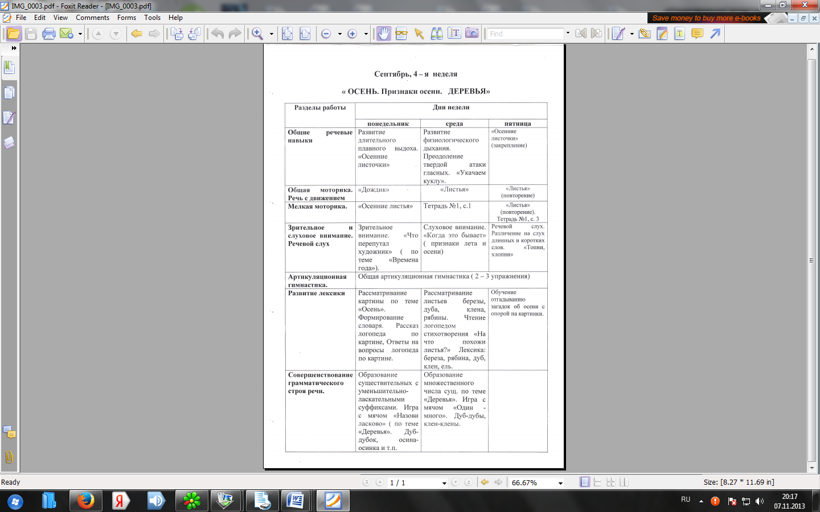

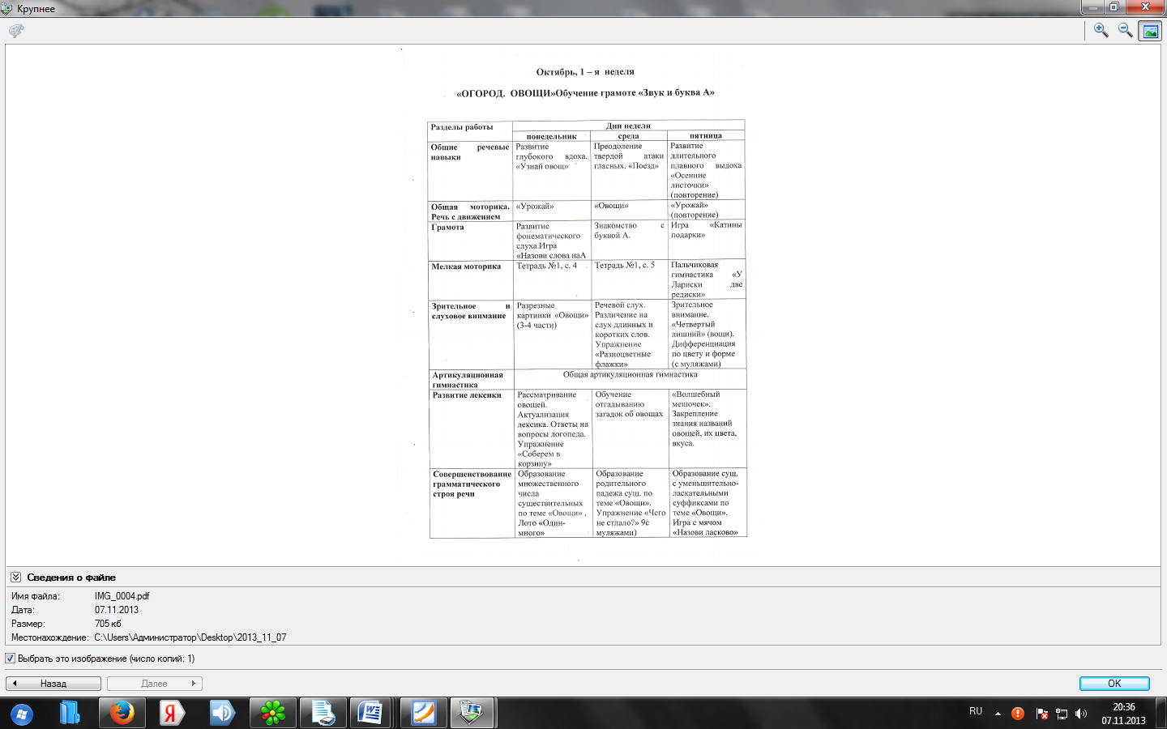

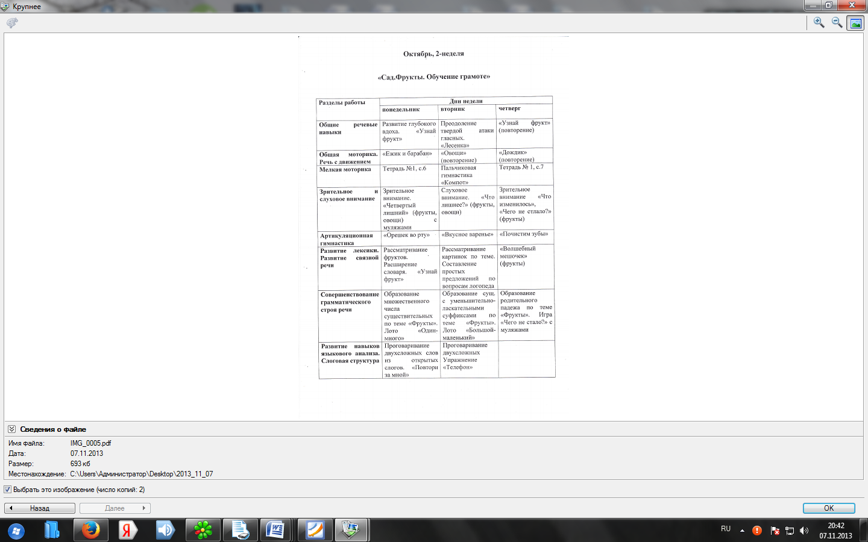

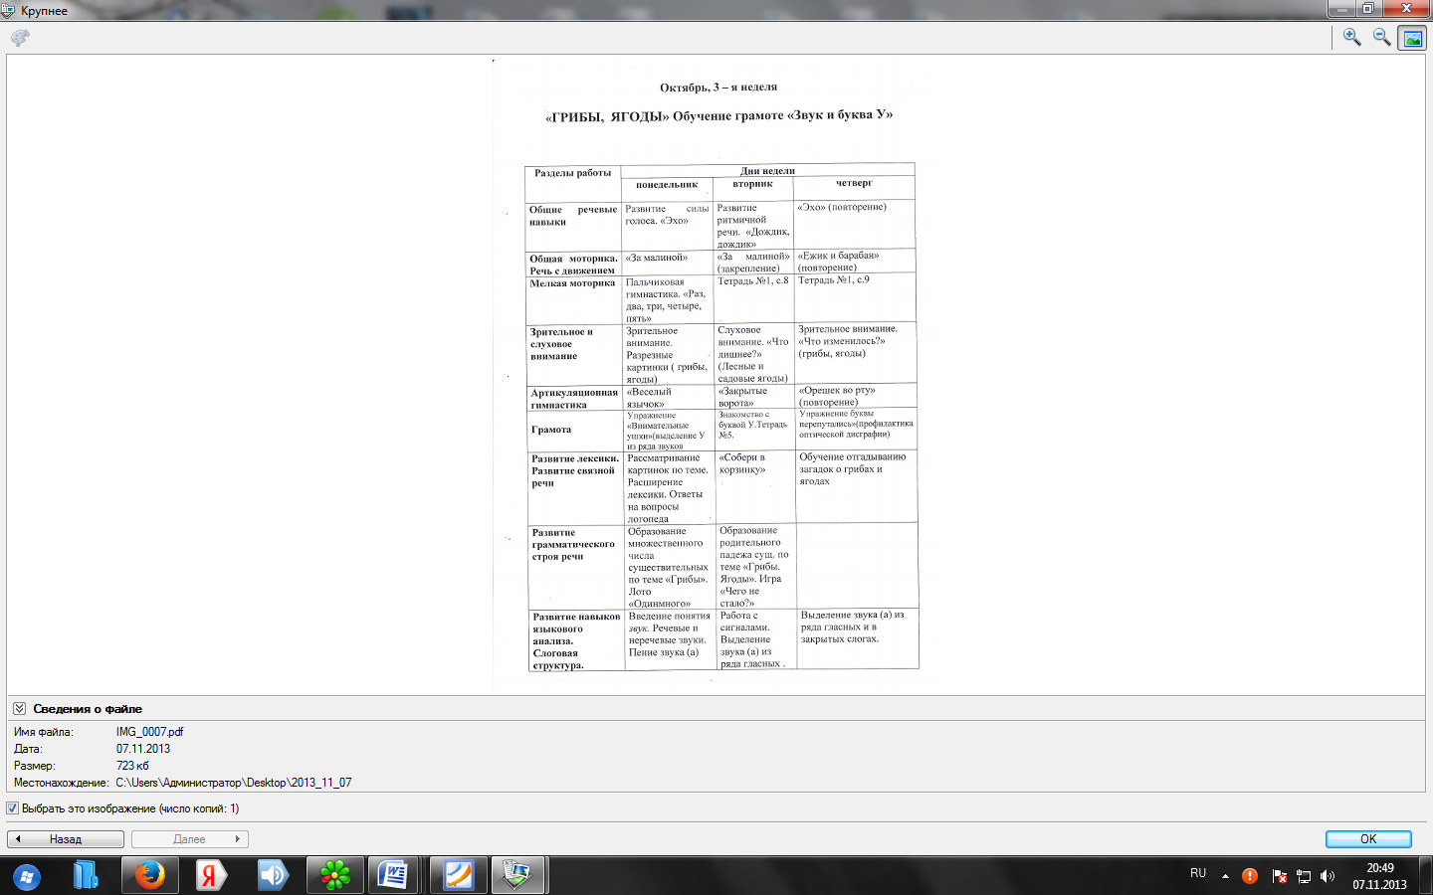

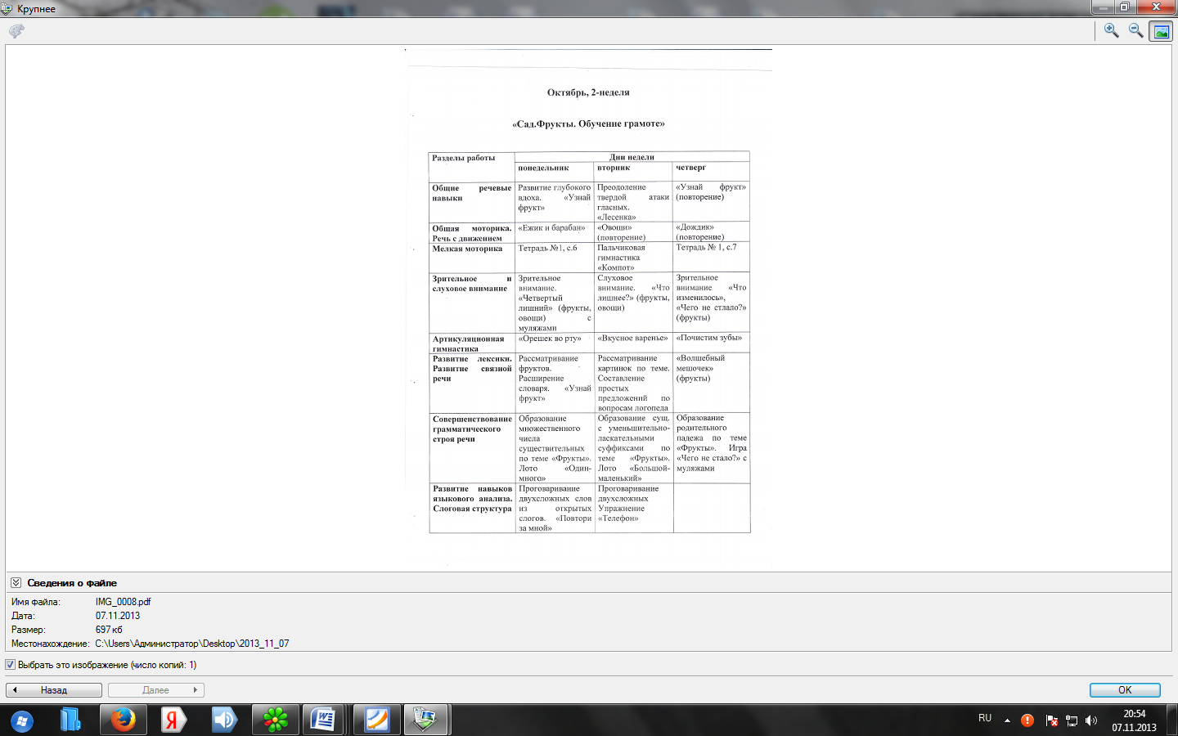

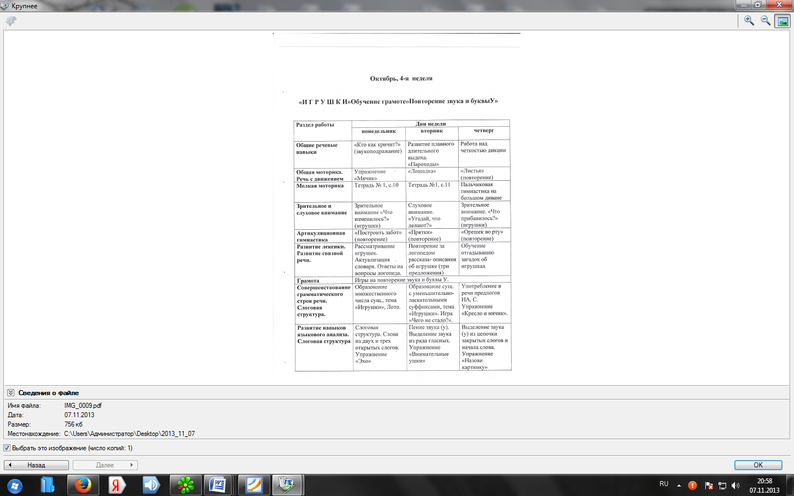

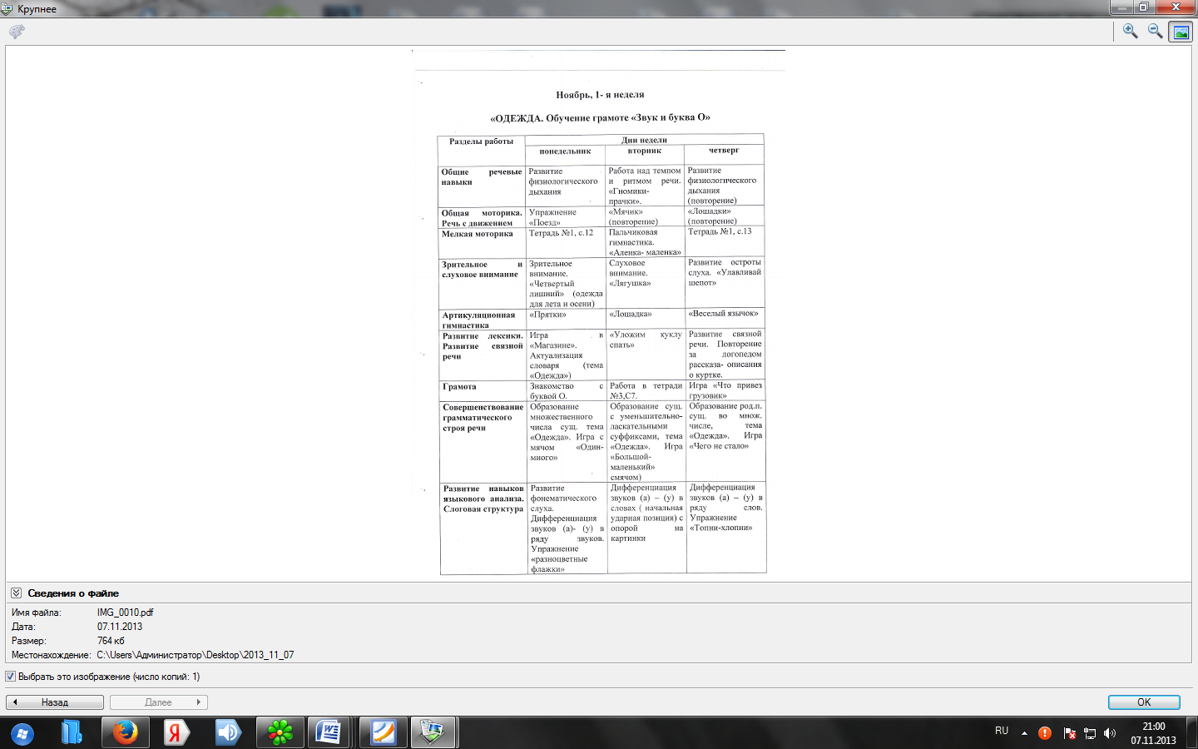

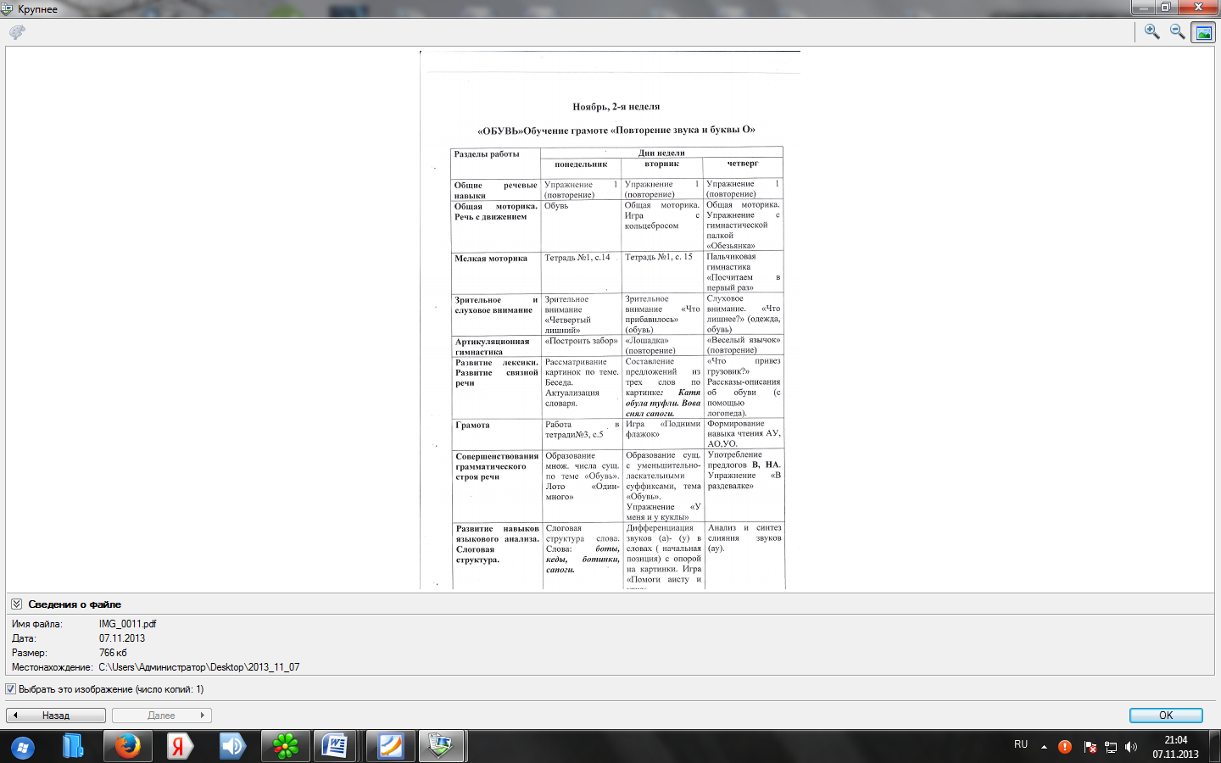

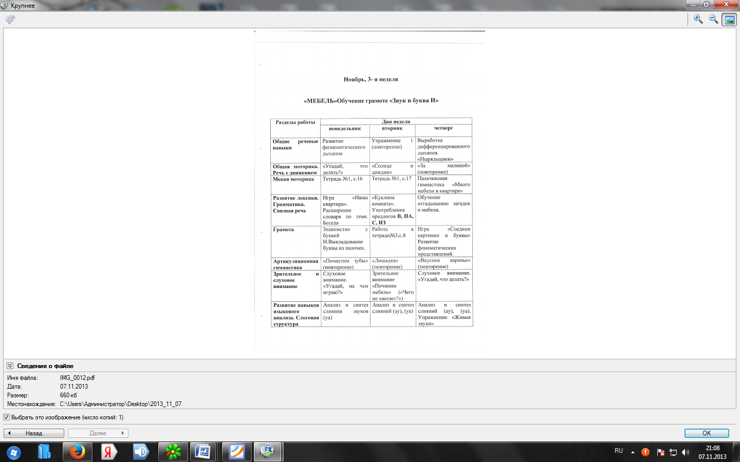

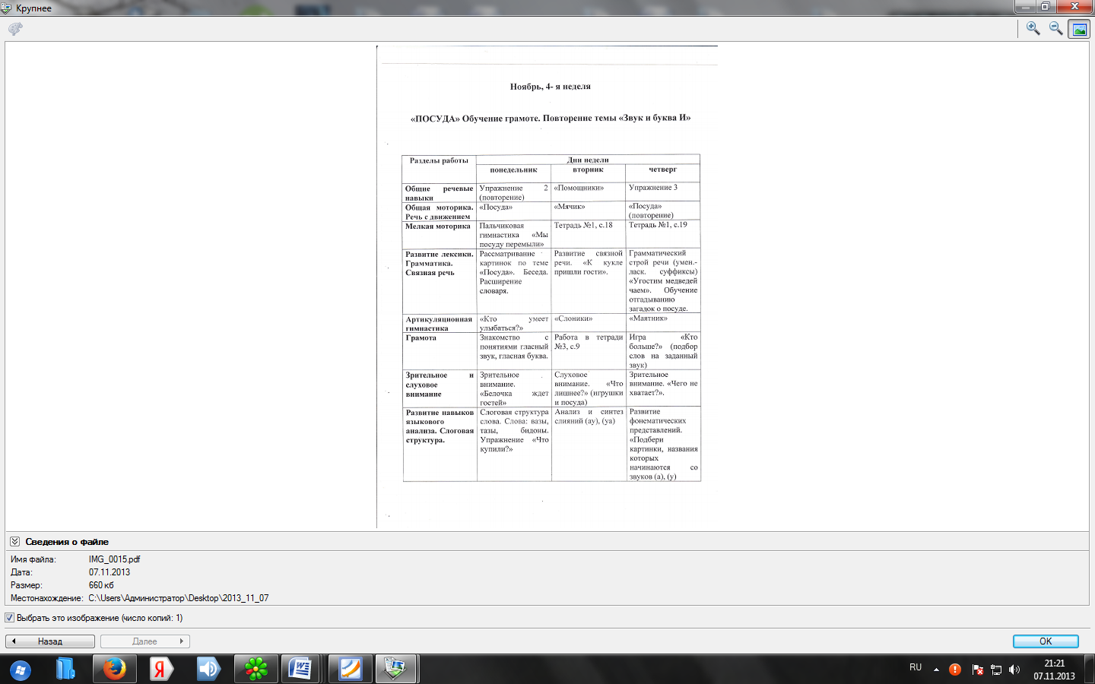

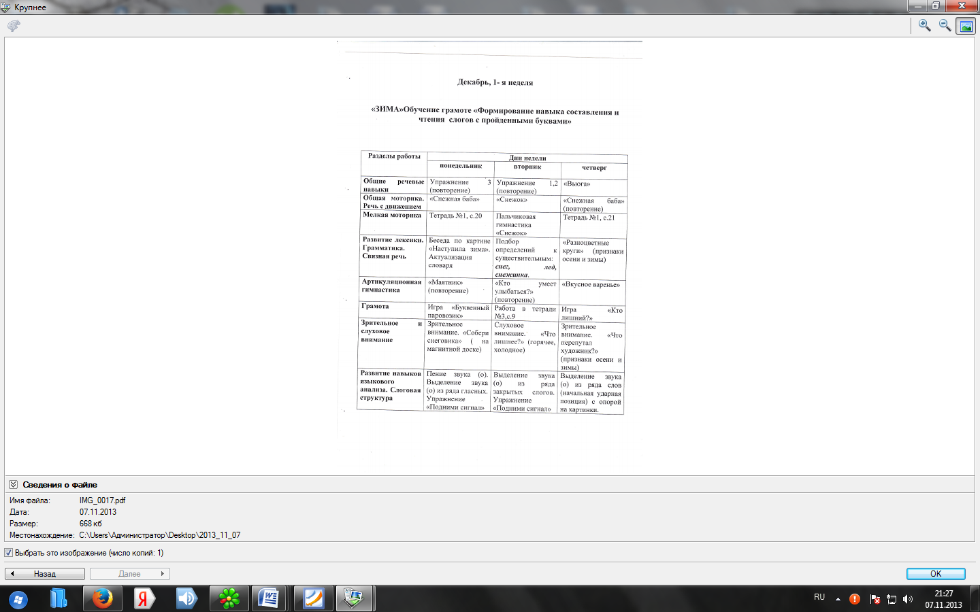

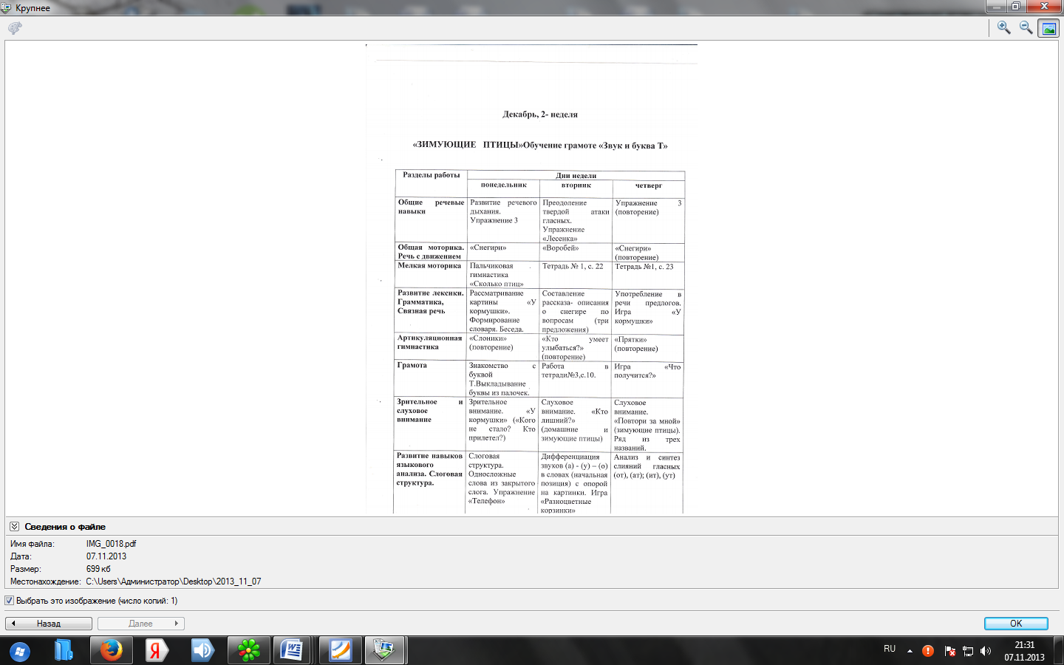

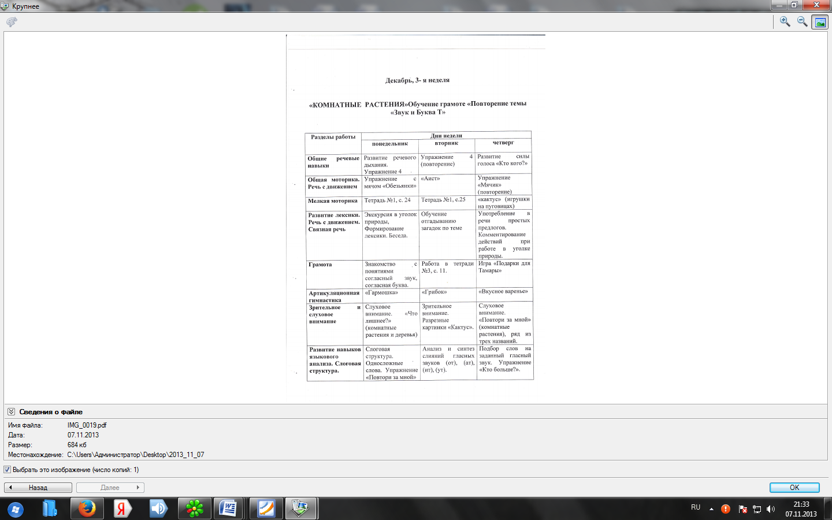

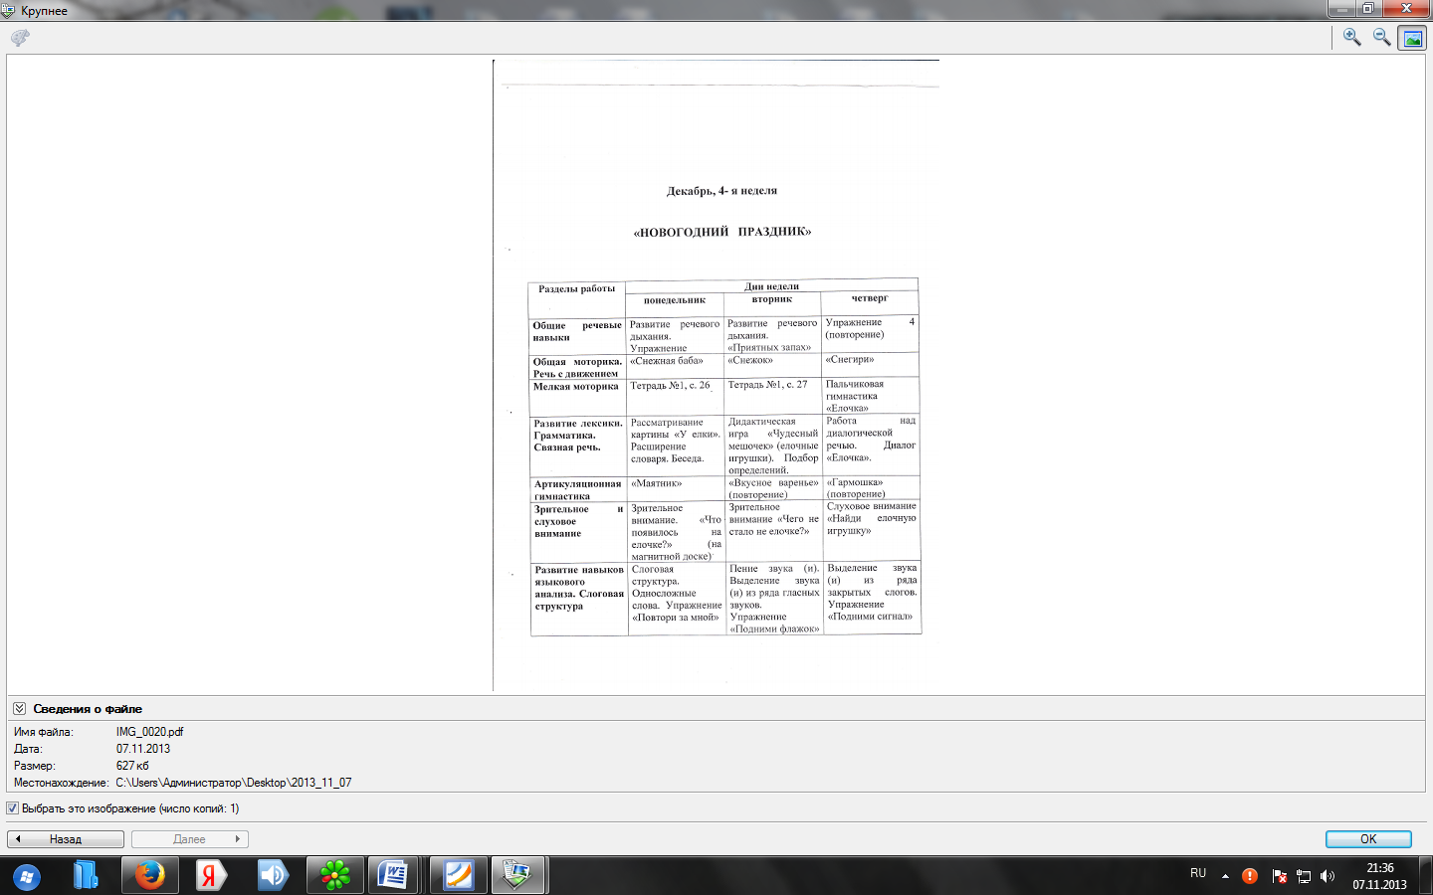

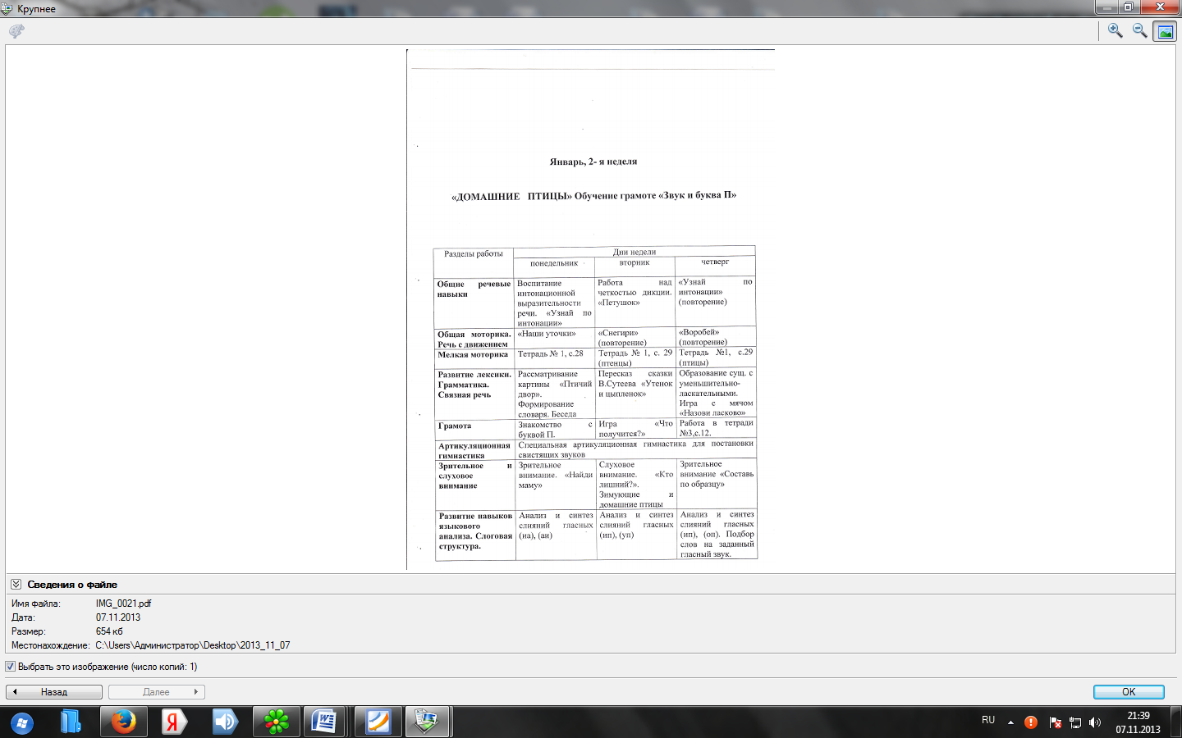

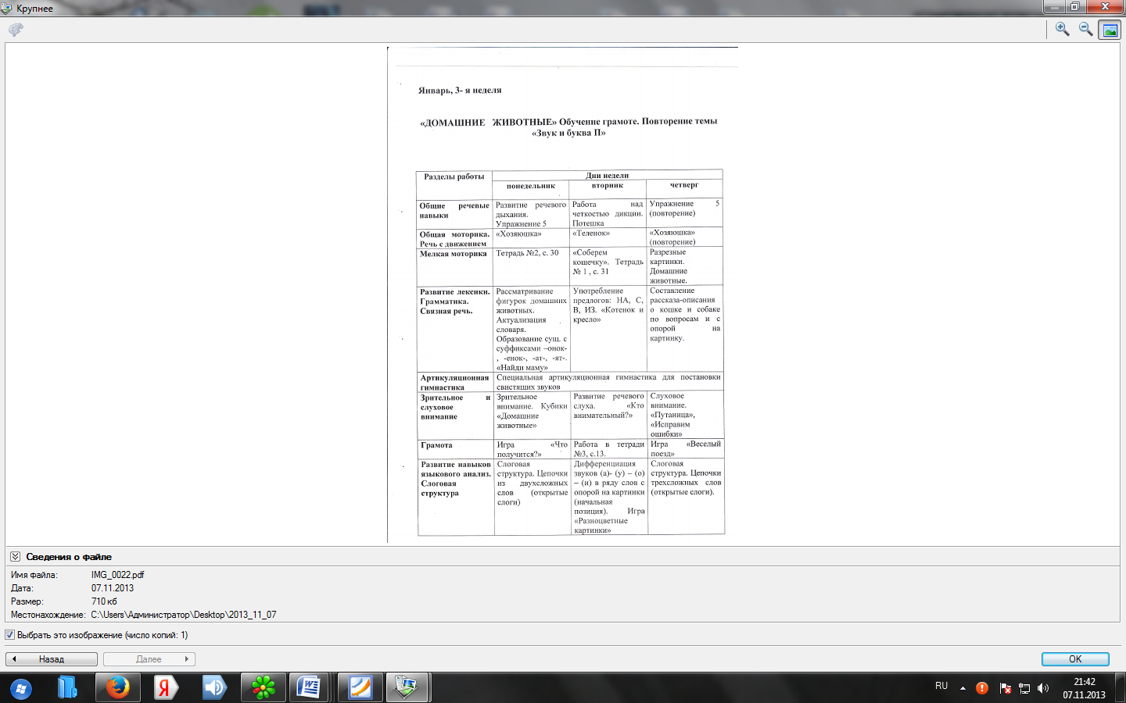

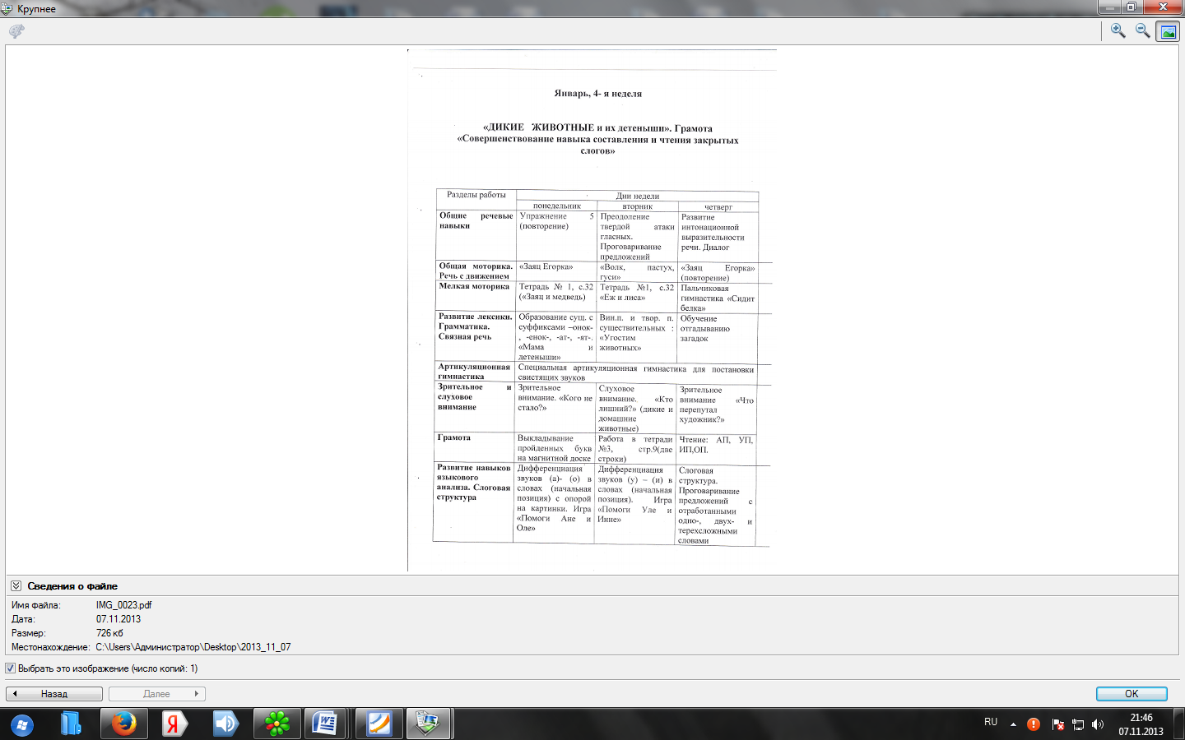

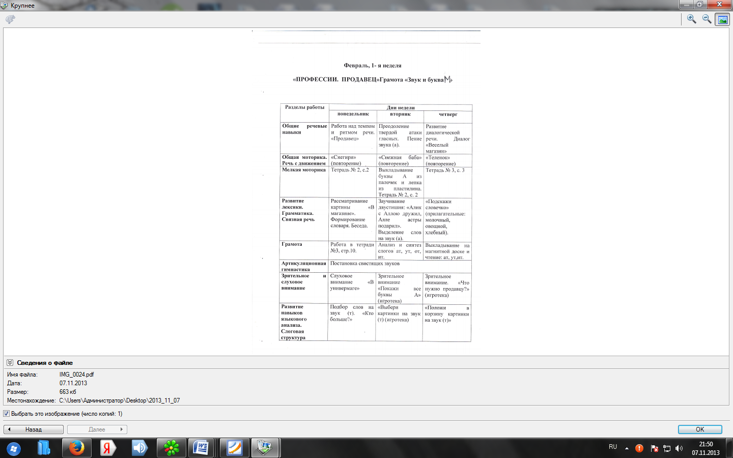

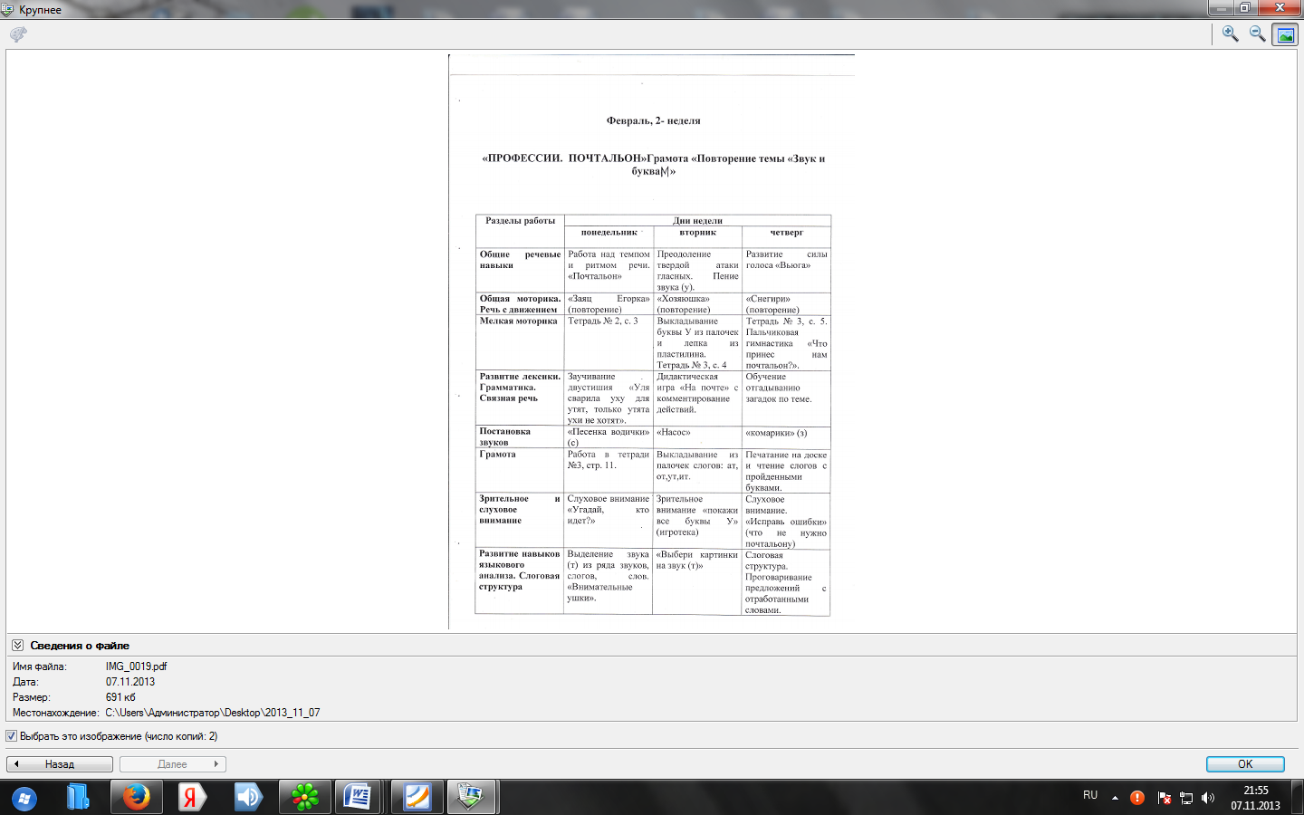

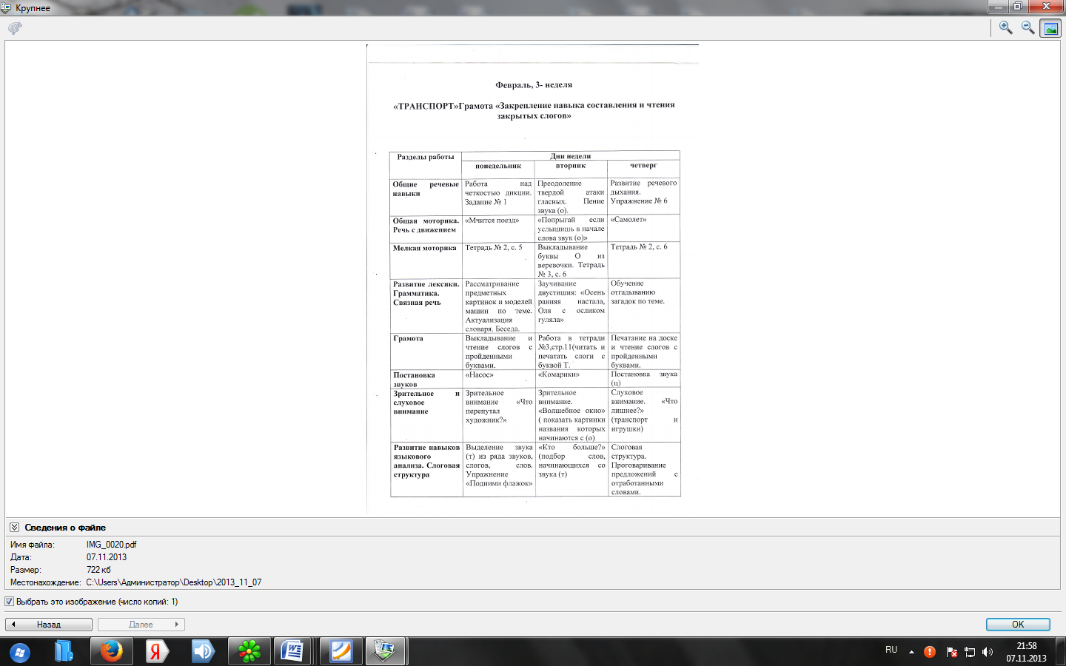

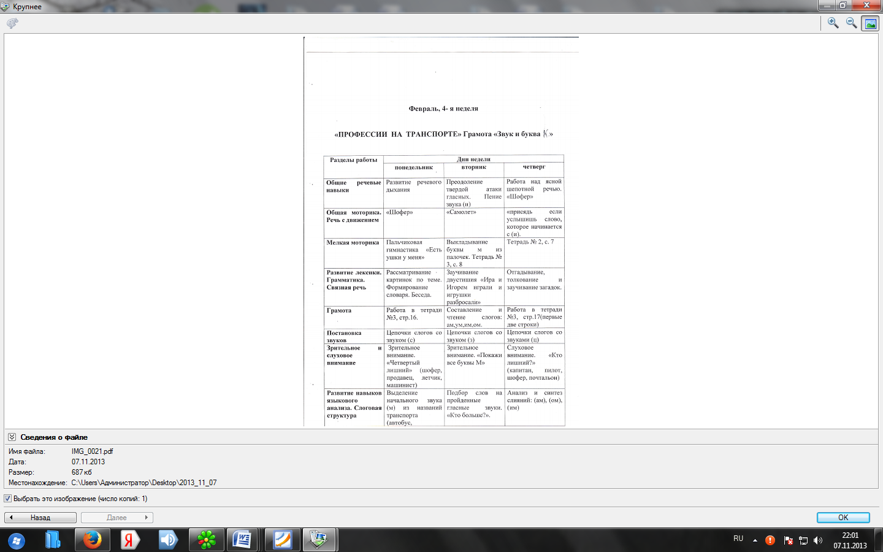

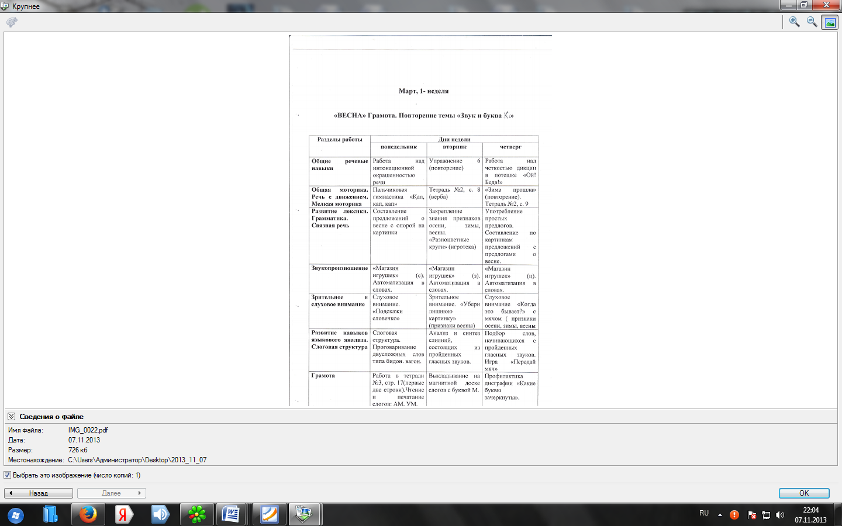

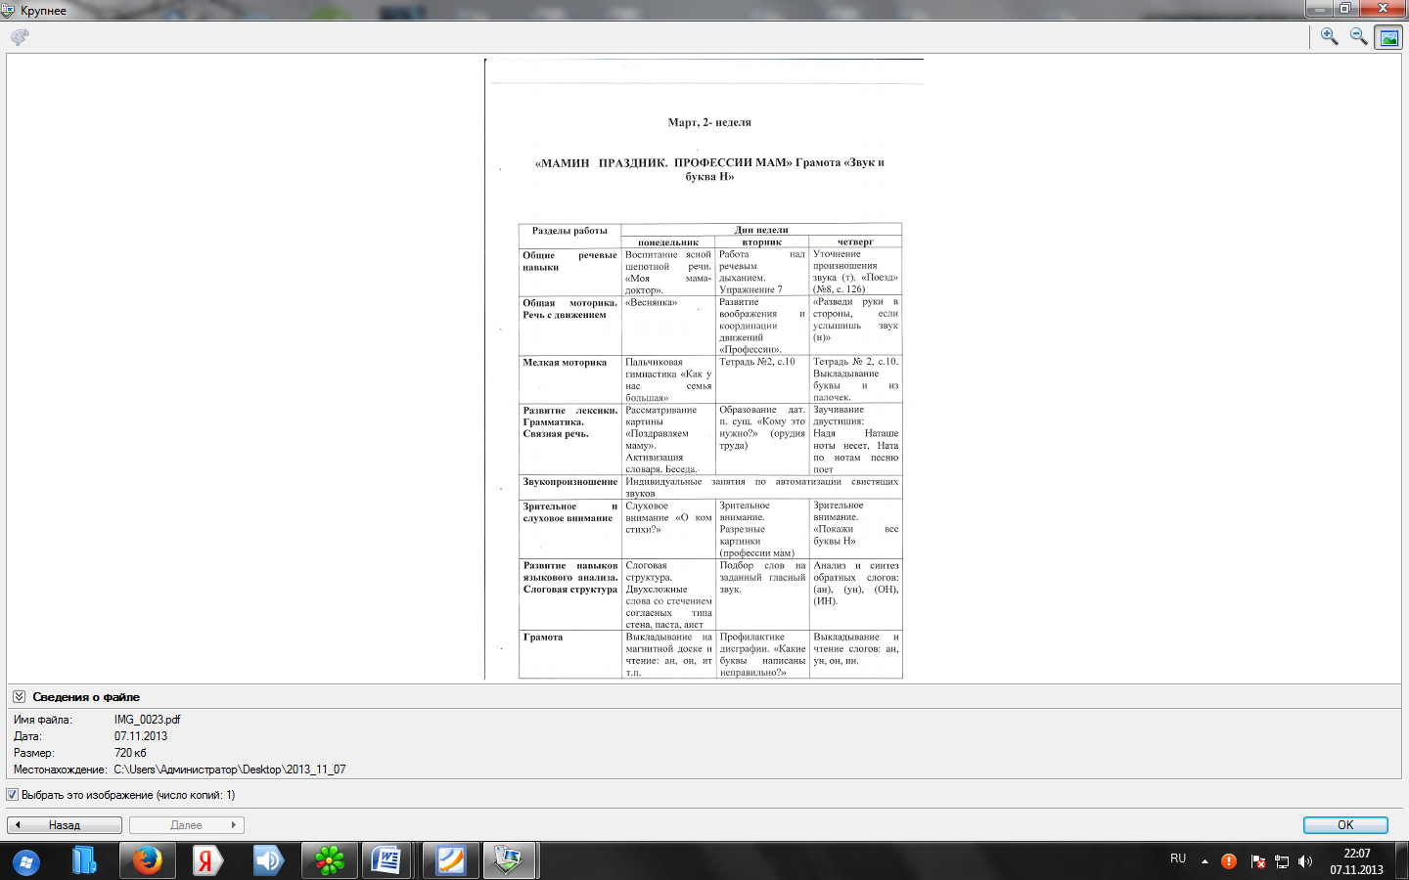

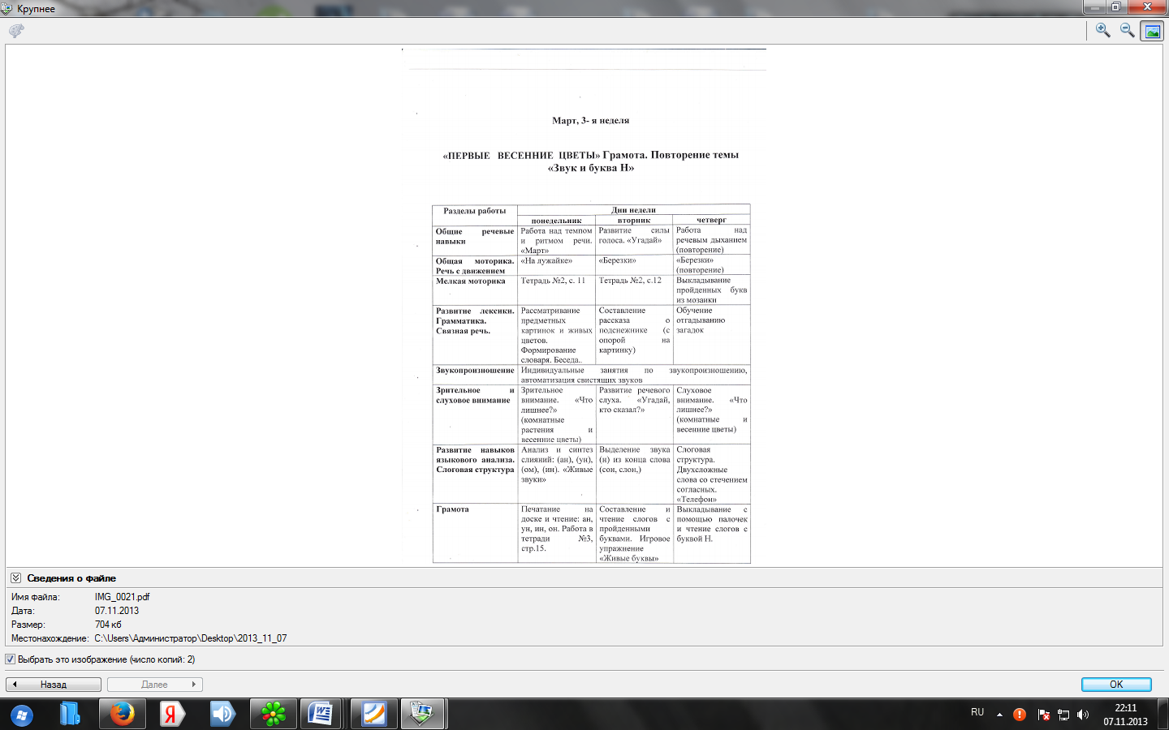

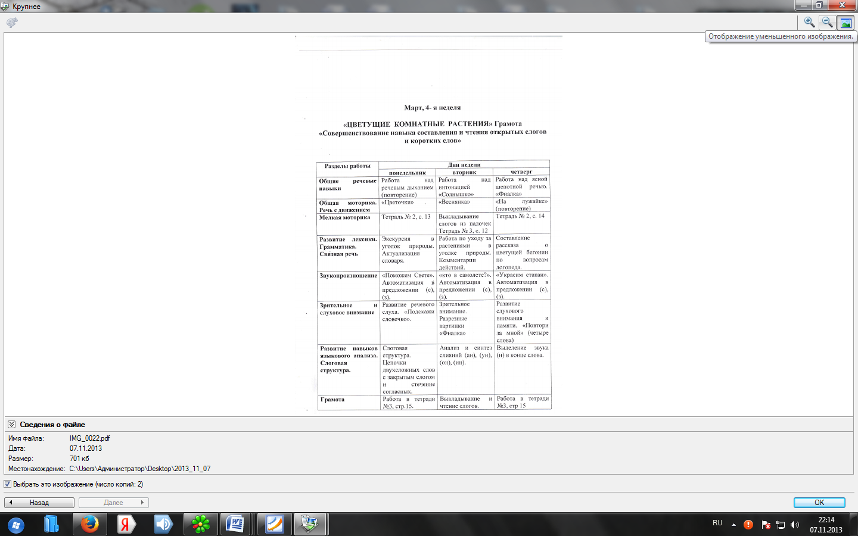

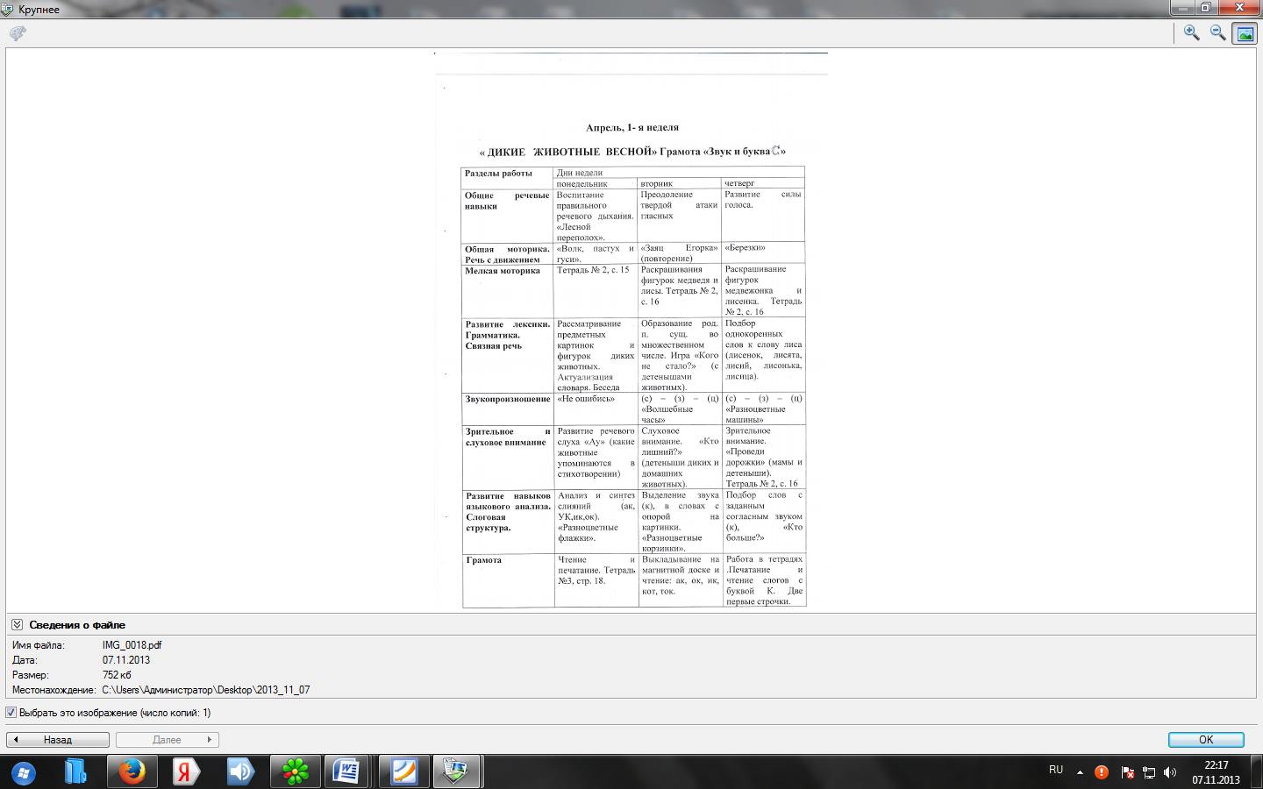

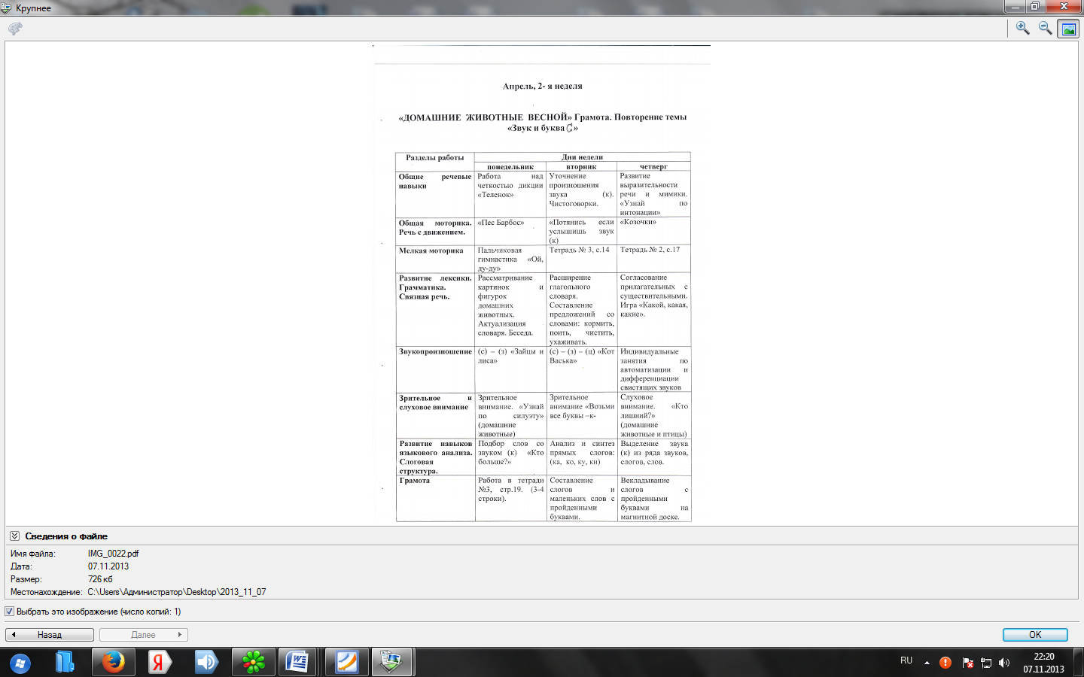

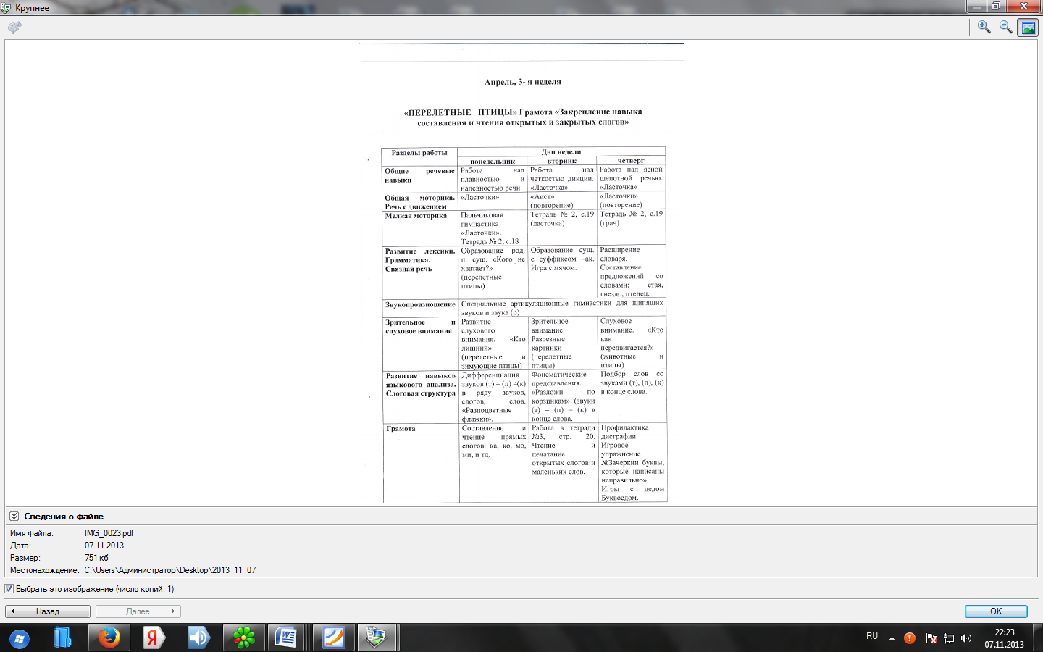

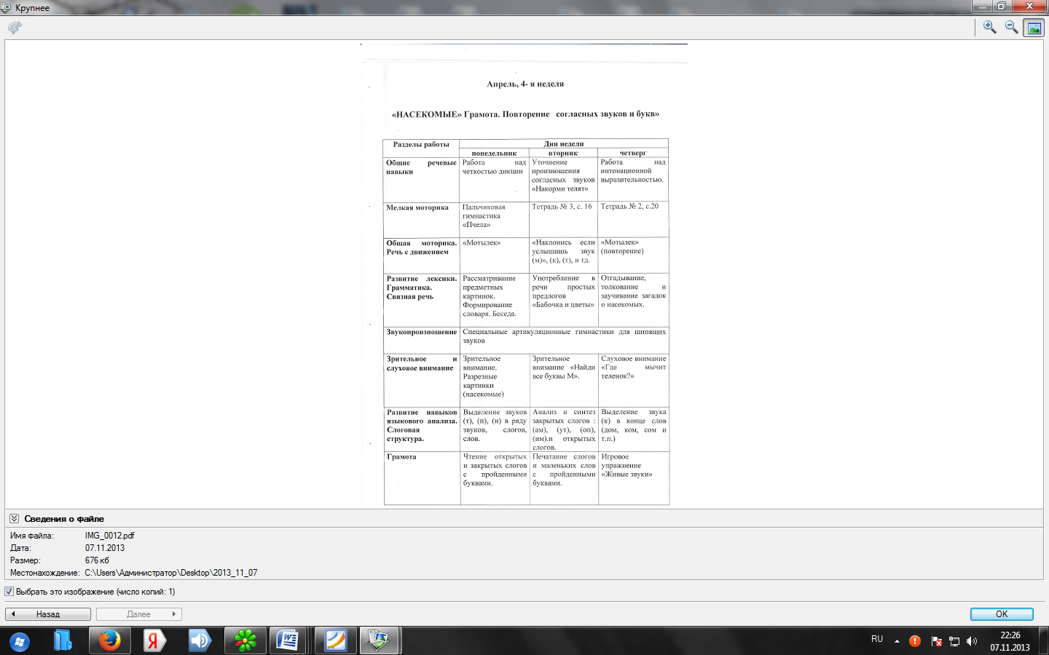

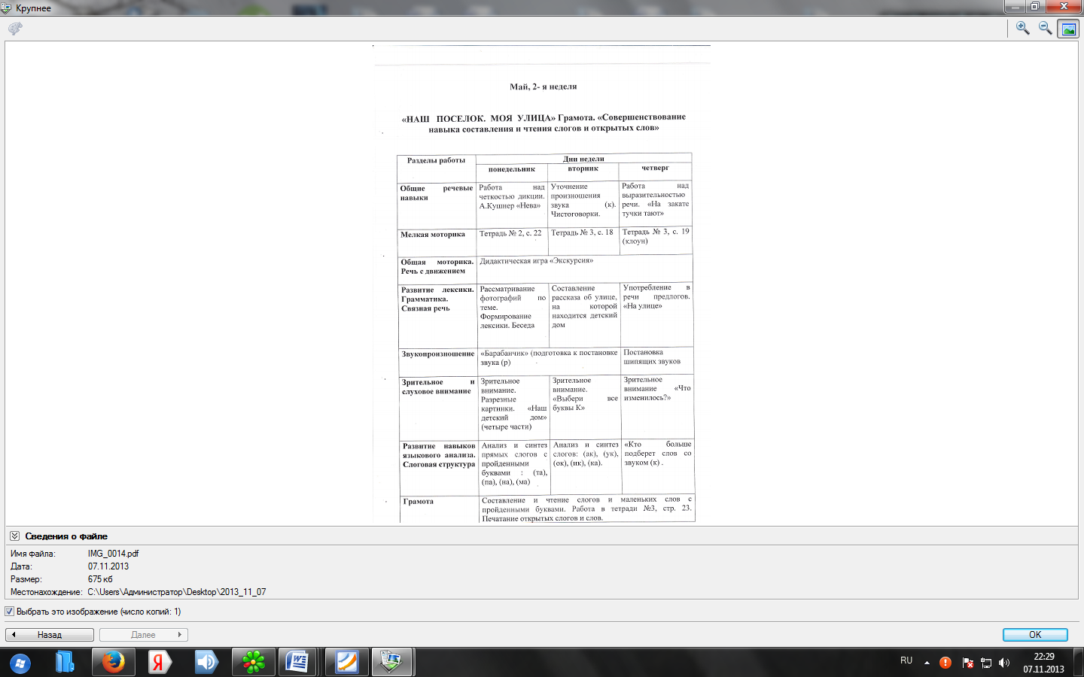

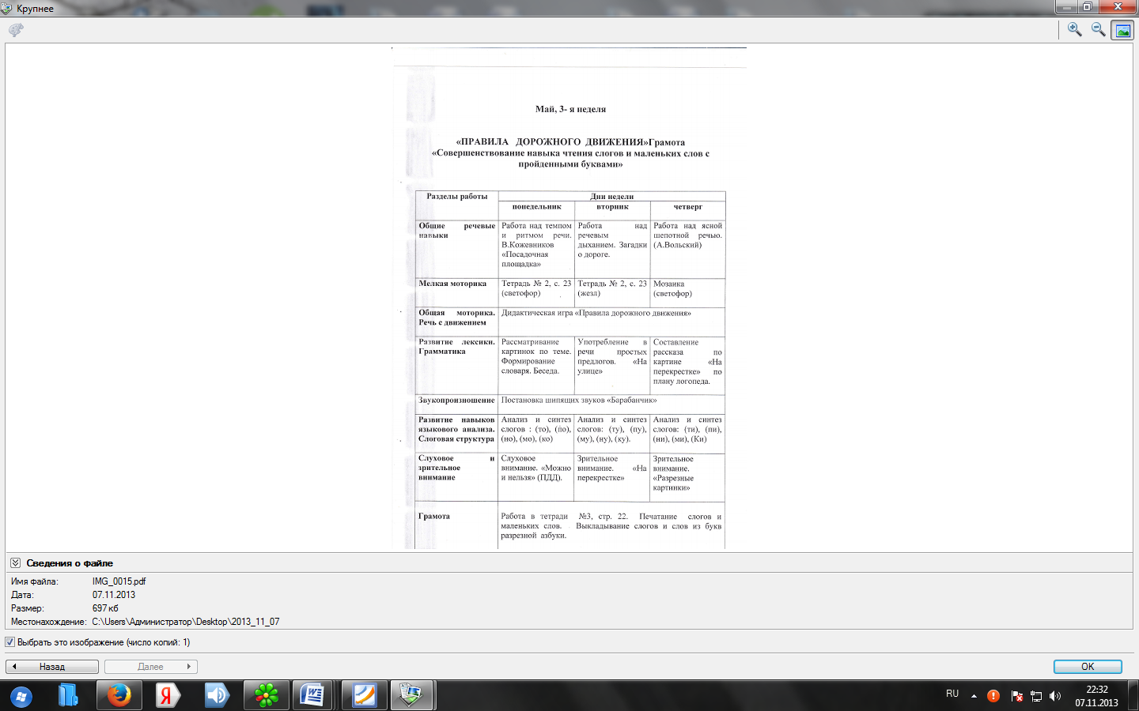

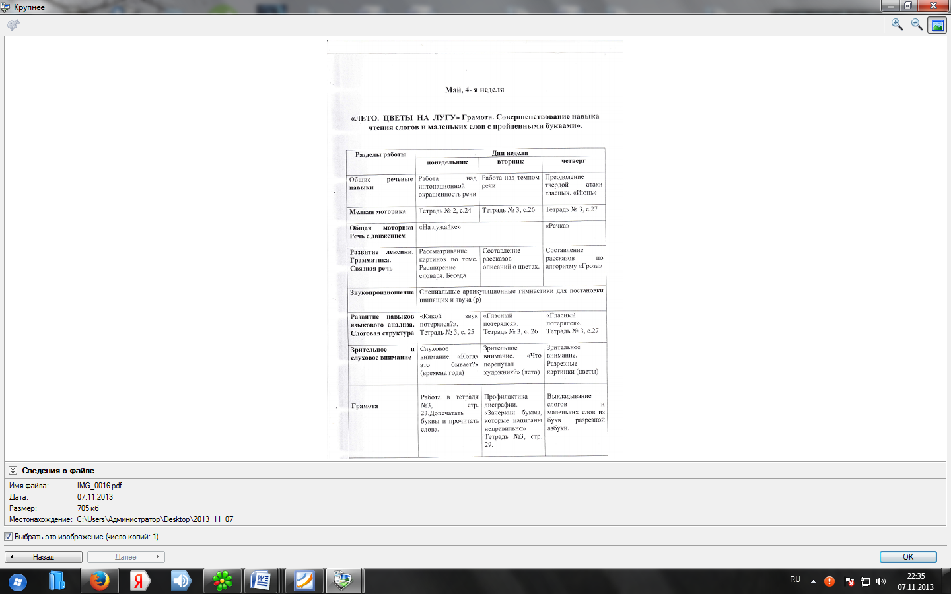

Коррекционно-развивающей работы в старшей группе для детей с системным недоразвитием течи.

2013-2014г.

Сентябрь, 3-я неделя. Лексическая тема «Осень.

Признаки осени. Деревья.

Разделы работы | Дни недели
 | Среда | пятница
Общие речевые навыки | Развитие длительного плавного выдоха. «Осенние листочки» | Преодоление твердой атаки гласных. Упражнение «Укачаем куклу»
Общая моторика. Речь с движением. | «Дождик» | «Листья»
Зрительное и слуховое внимание. Речевой слух. | Слуховое внимание «Где звенит» | Упражнение «Покажи и назови»Закрепление умения соотносить зрительные образы с их словесным обозначением.
Мелкая моторика | Пальчиковая гимнастика «Осенние листья» | Игры в сухом бассейне: «Каштанчики»
Артикуляционная гимнастика | Общая артикуляционная гимнастика (2-3 упражнения)
Развитие лексики | Рассматривание картины по теме: «Осень». Формирование словаря, умения вслушиваться в речь, понимать её содержание. | Рассматривание листьев березы, дуба, клена, рябины. Чтение логопедом стихотворения «На что похожи листья».
Совершенствование грамматического строя речи | Упражнение «Лист и листики» Обучение использованию в речи форм единственного и множественного числа имен существительных. | ---------------------

Сентябрь, 4-я неделя. Лексическая тема
«Огород. Овощи»

Разделы работы | Дни недели
 | Среда | пятница
Общие речевые навыки | Развитие глубокого вдоха. Упражнение «Узнай овощ» | Преодоление твердой атаки гласных. Игровое упражнение «Поезд»
Общая моторика. Речь с движением. | Упражнение на координацию речи с движением «Урожай» | Игра на координацию речи с движением «Овощи»
Зрительное и слуховое внимание. Речевой слух. | Игры с разрезными картинками по теме: «Овощи» 2-3 части. | Зрительное внимание. «Четвертый лишний» (овощи). Дифференциация по форме.
Мелкая моторика | Пальчиковая гимнастика «У Лариски две редиски» | Игры с мелкими предметами по теме: «Овощи»
Артикуляционная гимнастика | Общая артикуляционная гимнастика
Развитие лексики | Рассматривание овощей. Актуализация лексики. Ответы на вопросы логопеда. Упражнение «Соберем в корзину» | Игра «Волшебный мешочек»Закрепление знания названий овощей, их вкуса.
Развитие грамматического строя речи | Образование множественного числа существительных по теме «Овощи» Игра «Один-много» | Образование существительных с уменьшительно-ласкательными суффиксами по теме «Овощи». Игра «Чего не стало?»

Октябрь, 1-я неделя. Лексическая тема «Сад.
Фрукты»

Разделы работы | Дни недели
 | Среда | пятница
Общие речевые навыки. | Развитие глубокого вдоха. Упражнение «Узнай фрукт» | Преодоление твердой атаки голоса. Игровое упражнение «Лесенка».
Общая моторика. Речь с движением | Игра на координацию речи с движением «Ёжик и барабан», работа над темпом и ритмом речи. | Игровое упражнение на координацию речи с движением « Дождик»
Зрительное и слуховое внимание. Речевой слух. | Зрительное внимание. Игры с разрезными картинками по теме «Фрукты» | Игровое упражнение «Чего не стало?» на развитие зрительного внимания.
Мелкая моторика. | Пальчиковая гимнастика «Компот» | Работа в тетради №1, стр. 6
Артикуляционная гимнастика | «Орешек во рту» | «Вкусное варенье»
Развитие лексики | Рассматривание фруктов. Расширение словаря. «Узнай фрукт» | Рассматривание картинок по теме «Фрукты» Обучение составлению простых предложений.
Развитие грамматического строя речи. | Обучение образованию множественного числа существительных по теме «Фрукты» Лото «Один -много» | Образование существительных с уменьшительно-ласкательными суффиксами по теме «Фрукты». Лото «Большой - маленький»

Октябрь, 2-я неделя. Лексическая тема «Лес.
Грибы. Ягоды».

РАЗДЕЛЫ РАБОТЫ | Дни недели
 | Среда | пятница
Общие речевые навыки | Развитие силы голоса. Упражнение «Эхо» | Развитие ритмичной речи. Игровое упражнение «Дождик, дождик»
Общая моторика. Речь с движением. | Подвижная игра на координацию речи с движением «За малиной» | Игровое упражнение «Ёжик и барабан» (повторение)
Зрительное и слуховое внимание. | Развитие зрительного внимания. Игры с разрезными картинками по теме «Грибы. Ягоды». | Зрительное внимание «Четвертый лишний» (грибы и ягоды)
Мелкая моторика | Пальчиковая гимнастика «Раз, два, три, четыре, пять» | Работа в тетради №1, стр. 8
Артикуляционная гимнастика | «Веселый язычок» | «Орешек во рту» повторение
Развитие лексики. Развитие связной речи. | Рассматривание картинок по теме. Расширение лексики. Ответы на вопросы логопеда. | Игровое упражнение «Собери в корзинку».
Развитие грамматического строя речи | Образование множественного числа существительных по теме «Грибы» Лото «Один – много» | Образование родительного падежа существительных по теме «Грибы. Ягоды» Игра «Чего не стало?»

Октябрь, 3-я неделя. Лексическая тема «Игрушки»

Разделы работы | Дни недели
 | среда | пятница
Общие речевые навыки. | Выработка правильного речевого диафрагмального дыхания. Игровое упражнение «Что как звучит?» | Развитие плавного длительного выдоха. Игровое упражнение «Пароходы»
Общая моторика. Речь с движением. | Координация движений, воспитание подражательности в игре «Гном» | Упражнение «Мячик»
Зрительное и слуховое внимание. Речевой слух. | Формирование умения вслушиваться в речь, понимать её содержание. Чтение логопедом «Сказки про игрушки» | Развитие зрительного внимания. Игра «Что прибавилось?» по теме «Игрушки».
Мелкая моторика. | Пальчиковая гимнастика «На большом диване».Упражнение «Построй ,как я».Обучение сооружению построек по образцу. | Работа в тетради. Обучение детей ритмичному нанесению точек по всей странице.
Артикуляционная гимнастика. | «Заборчик», «Прятки» | «Веселый язычок», «Орешек во рту».
Развитие лексики. Развитие связной речи. | Рассматривание игрушек. Актуализация словаря. Ответы на вопросы логопеда. | Игровое упражнение «Волшебный мешочек» по теме «Игрушки».
Развитие грамматического строя речи. | Обучение согласованию числительного один с существительными в роде и числе. Лото «Один, одна, одно». | Образование существительных с уменьшительно-ласкательными суффиксами, тема «Игрушки». Лото «Большой – маленький»

Октябрь, 4 – я неделя. Лексическая тема «Части тела и лица»

Разделы работы | Дни недели
 | Среда | пятница
Общие речевые навыки. | Игровое упражнение «Хлопай как я» | Развитие физиологического дыхания.
Общая моторика. Речь с движением. | Координация речи с движением, формирование умения договаривать за логопедом слова или словосочетания. | Подвижное упражнение «Это ножки…»
Зрительное и слуховое внимание. Речевой слух. | Игровое упражнение «Собери пупса» Развитие зрительного внимания, закрепление знания детьми названий частей тела и лица. | Развитие слухового внимания «Топай, как Я».
Мелкая моторика. | Упражнение «Собери Буратино» | Работа в тетради. Обучение ритмичному нанесению штрихов.
Артикуляционная гимнастика. | «Лошадка» | «Веселый язычок»
Развитие лексики. Развитие связной речи. | Игровое упражнение «Покажи на себе и на кукле» Формирование словаря по теме. Соотнесение предмета со словом. | Игровое упражнение «Что делает?».Накопление пассивного или активного словарного запаса в зависимости от возможностей детей с ориентацией на понимание целостных словосочетаний.
Развитие грамматического строя речи. | Образование существительных с уменьшительно-ласкательными суффиксами, тема «Части тела и лица» | Игра с мячом «Один-много»

Ноябрь, 1 – я неделя. Лексическая тема
«Туалетные принадлежности».

РАЗДЕЛЫ РАБОТЫ | Дни недели
 | СРЕДА | ПЯТНИЦА
Общие речевые навыки | Воспитание правильного физиологического дыхания, выработка направленной воздушной струи. Игра с мыльными пузырями. | Работа над темпом и ритмом речи. «Гномики – прачки»
Общая моторика. Речь с движением. | Подвижная игра «Умывалочка». Координация речи с движением. | Игровое упражнение «Зубная щетка». Развитие координации движений.
Зрительное и слуховое внимание. Речевой слух. | Развитие зрительного внимания. Игровое упражнение «Собираемся купаться»по теме «Туалетные принадлежности». | Развитие остроты слуха . «Улавливай шёпот».
Мелкая моторика. | Пальчиковая гимнастика «Зубная щетка» | Работа в тетрадях. Обучение рисованию кругов «Мыльные пузыри»
Артикуляционная гимнастика. | «Прятки», «Лошадки» | «Орешек во рту»
Развитие лексики. Развитие связной речи. | Игровое упражнение «Большая стирка» | Рассматривание туалетных принадлежностей. Актуализация словаря по теме. Ответы на вопросы логопеда.
Развитие грамматического строя речи. | Упражнение «Мыльные пузыри».  Формирование глагольного словаря: буду мыть. | Расширение пассивного и активного словаря: наречие много , числительное один. «Лото много – один»

Ноябрь, 2 – я неделя. Лексическая тема
«Домашние животные»

Разделы работы | Дни недели
 | Среда | пятница
Общие речевые навыки. | Развитие речевого дыхания. Упражнение №5. | Активизация речевого подражания. Развитие интонационной выразительности на материале звукоподражаний.
Общая моторика. Речь с движением. | Координация речи с движением . Подвижное упражнение «Корова» | Игровое упражнение «Теленок»
Зрительное и слуховое внимание. Речевой слух. | Развитие зрительного внимания. Кубики «Домашние животные». | Слуховое внимание. «Путаница» К. Чуковского; «Исправим ошибки» (звукоподражания)
Мелкая моторика. | Работа с разрезными картинками по теме «Домашние животные» | Работа в тетради. Совершенствование умения ритмично наносить точки, мазки, закрашивать готовые изображения. «Нарисуй коровке травку»
Артикуляционная гимнастика. | Специальная артикуляционная гимнастика для постановки свистящих звуков.
Развитие лексики. Развитие связной речи. | Рассматривание фигурок домашних животных. Актуализация словаря. Беседа. | Употребление предлогов: НА, С, В. Игровое упражнение «Котенок и кресло»
Развитие грамматического строя речи | Различение единственного и множественного числа имен существительных женского рода в именительном падеже. Лото «Один – много» | Обучение правильному обучению местоимений с предлогом У. Игровое упражнение «У кого?»

Ноябрь, 3 – я неделя. Лексическая тема «Домашние птицы»
РАЗДЕЛЫ РАБОТЫ | ДНИ НЕДЕЛИ
 | СРЕДА | ПЯТНИЦА
Общие речевые навыки. | Воспитание интонационной выразительности речи. «Узнай по интонации» | Активизация речевого подражания. Игровое упражнение «Кто как голос подаёт»
Общая моторика. Речь с движением. | Подвижная игра «Утки». Координация речи с движением. Совершенствование навыка договаривать словосочетания. | Подвижная игра «Петух». Координация речи с движением. Развитие подражательности.
Зрительное и слуховое внимание. Речевой слух | Чтение логопедом сказки В. Сутеева «Цыпленок и утенок». Воспитание умения слушать литературное произведение, оценивать действия персонажей. | Развитие зрительного внимания. Дидактическая игра «Найди маму»
Мелкая моторика | Пальчиковая гимнастика «Шла уточка» | Работа в тетради. «Нарисуем для уточки водичку». Формирование умения наносить штрихи и проводить длинные волнистые линии.
Развитие лексики. Связная речь | Работа по сюжетной картинке «Птичий двор» Расширение глагольного словаря. Обучение ответам на вопросы. | Коллективный рассказ – описание о петушке.
Развитие грамматического строя речи. | Дидактическая игра «У кого?». Обучение употреблению предлога У в значении у кого. | Лото «Один и два». Различение существительных единственного и множественного числа мужского и женского рода в именительном падеже.
Артикуляционная гимнастика. | Специальная артикуляционная гимнастика для постановки свистящих звуков.

Ноябрь, 4 – я неделя. Лексическая тема «Дикие животные»

Разделы работы | ДНИ НЕДЕЛИ
 | СРЕДА | ПЯТНИЦА
Общие речевые навыки. | Развитие речевого дыхания. Упражнение №5. | Работа над интонационной выразительностью речи.
Общая моторика. Речь с движением. | ПОДВИЖНАЯ ИГРА «Корова». Координация речи с движением. Развитие эмоциональной выразительности мимики и жестов. | Подвижная игра «Хозяюшка».
Зрительное и слуховое внимание. Речевой слух. | Развитие зрительного внимания. Упражнение с разрезными картинками по теме: «Домашние животные». | Развитие речевого слуха «Кто внимательный?»
Мелкая моторика. | «Заплетем гриву лошадке» . Игровое упражнение. | Работа в тетради. «Нарисуй коровке травку» Совершенствование умения ритмично наносить точки, мазки, закрашивать готовые изображения.
Развитие лексики. Связная речь. | Рассматривание фигурок домашних животных. Актуализация словаря. Беседа. | Беседа по картинке «Собака со щенятами». Воспитание умения слушать литературное произведение.
Артикуляционная гимнастика. | Специальная артикуляционная гимнастика для постановки свистящих звуков.
Развитие грамматического строя речи. | Игровое упражнение «У кого?». Обучение правильному употреблению местоимений с предлогом У. | Составление рассказа-описания о кошке по вопросам и опорой на картинку.

Декабрь, 1 – я неделя Лексическая тема «Обувь»

РАЗДЕЛЫ РАБОТЫ | ДНИ НЕДЕЛИ
 | СРЕДА | ПЯТНИЦА
Общие речевые навыки. | Развитие физиологического дыхания | Развитие силы и динамики голоса. Упражнение «Тапки – лапки».
Общая моторика. Речь с движением. | Подвижная игра «Ботинки» Координация речи с движением. | Подвижная игра «Тапки»
Зрительное и слуховое внимание. Речевой слух. | Игровое упражнение «Хлопки». Развитие слухового и зрительного внимания. | Дидактическая игра «Парные картинки» Развитие зрительного внимания.
Мелка моторика. | Пальчиковая гимнастика «Посчитаем в первый раз». | Игра с разрезными картинками по теме «Обувь». Развитие конструктивного праксиса и мелкой моторики.
Развитие лексики. Развитие связной речи. | Игровое упражнение «Что привез грузовик?». Рассказы описания обуви с помощью логопеда. | Чтение логопедом «Сказки про тапки с помпонами».
Развитие грамматического строя речи. | Игровое упражнение «Чего нет?» Обучение образованию родительного падежа существительных (со значением отсутствия) | Дидактическая игра «Четвертый лишний» Закрепление обобщающих понятий (обувь)
Артикуляционная гимнастика | «Построим забор» | «Лошадка», «Веселый язычок»

Декабрь, 2 – я неделя. Лексическая тема «Мебель»

Разделы работы | ДНИ НЕДЕЛИ
 | СРЕДА | ПЯТНИЦА
Общие речевые навыки. | Развитие физиологического дыхания. | Выработка дифференцированного дыхания. «Ныряльщики»
Общая моторика. Речь с движением. | Подвижная игра «Кроватка». Координация речи с движением. Формирование умения договаривать слова и словосочетания. | Подвижная игра «Стул». Координация речи с движением. Формирование умения договаривать слова и словосочетания.
Зрительное и слуховое внимание. Речевой слух. | Игровое упражнение с сюжетными картинками. Развитие зрительного внимания, диалогической речи. | Игровое упражнение «Починим мебель» (чего не хватает?)
Мелкая моторика. | Пальчиковая гимнастика «Много мебели в квартире» Дидактическая игра «Маленькие столяры». Сложение предметов мебели из палочек на горизонтальной поверхности по образцу. | Игра с разрезными картинками по теме: «Мебель». Совершенствование конструктивного праксиса и мелкой моторики.
Развитие лексики. Развитие связной речи. | Игра «Наша квартира» Расширение словаря по теме. Беседа. | Чтение логопедом «Сказки про кроватку» Развитие понимания чужой речи.
Развитие грамматического строя речи | Игровое упражнение «Кто, что делает?». Образование и различение глаголов настоящего времени 1-го и 3-го лица единственного числа. | Дидактическая игра «Парные картинки». Обогащение словаря числительными один и два.
Артикуляционная гимнастика | «Почистим зубки», «Лошадка» | «Вкусное варенье»

Декабрь, 3 – я неделя. Лексическая тема
«Зима. Зимние забавы»

РАЗДЕЛЫ РАБОТЫ | ДНИ НЕДЕЛИ
 | СРЕДА | ПЯТНИЦА
Общие речевые навыки | Упражнение «Вьюга» | Упражнение 1, 2 (повторение)
Общая моторика. Речь с движением | Подвижная игра «Снежная баба» Координация речи с движением. | Подвижное упражнение «Снежок»
Зрительное и слуховое внимание. Речевой слух | Развитие зрительного внимания «Собери снеговика» (на магнитной доске). | Развитие слухового внимания. Игровое упражнение «Что лишнее?» (холодное, горячее).
Мелкая моторика | Пальчиковая гимнастика «Снежок». | Работа в тетради №1, стр. 20.
Развитие речи. Связная речь. | Беседа по картине «Наступила зима». Актуализация словаря. | Подбор определений к существительным: снег, лед, снежинка.
Развитие грамматического строя речи. | Игровое упражнение «У кого?» Обучение правильному употреблению местоимений с предлогом У. | Лото «Один и два». Дифференциация существительных единственного и множественного числа мужского и женского рода в именительном падеже.
Артикуляционная гимнастика | «Кто умеет улыбаться» | «Маятник», «Вкусное варенье»

Декабрь, 4 – я неделя. Лексическая тема «Новый год. Ёлка».

РАЗДЕЛЫ РАБОТЫ | ДНИ НЕДЕЛИ
 | СРЕДА | ПЯТНИЦА
Общие речевые навыки | Упражнение «Вьюга». | Преодоление твердой атаки гласных. Упражнение «Лесенка»
Общая моторика. Речь с движением. | Подвижное упражнение «Елка». Координация речи с движением, формирование умения договаривать слова и словосочетания. | Подвижное упражнение «Елочная игрушка». Координация речи с движением.
Зрительное и слуховое внимание. Речевой слух. | Дидактическая игра «Что звучит?». Развитие слухового внимания при восприятии тихих и громких звуков. | Развитие зрительного внимания «Что перепутал художник?» (признаки осени и зимы)
Мелкая моторика. | Работа в тетради. «Разукрасим елочную игрушку». Совершенствование умения закрашивать небольшие поверхности. | «Украсим нашу елочку». Развитие мелкой моторики.
Развитие лексики. Связная речь. | Чтение логопедом «Сказки про елочные игрушки». Работа над пониманием вопросов по сюжетной картинке к прочитанной сказке. Развитие диалогической речи. | Экскурсия в зал к Новогодней елке. Беседа. Актуализация словаря.
Развитие грамматического строя речи. | Дидактическая игра «Украсим елку». Образование и использование в речи глагола 1-го лица единственного числа (вешаю) | Упражнение «У кого?».Обучение узнаванию предметов на рисунке по их словесному описанию.
Артикуляционная гимнастика | «Маятник», Кто умеет улыбаться?», «Вкусное варенье».
Январь, 3 – я неделя. Лексическая тема «Одежда»

РАЗДЕЛЫ РАБОТЫ | ДНИ НЕДЕЛИ
 | СРЕДА | ПЯТНИЦА
Общие речевые навыки | Развитие модуляции голоса, выработка правильного диафрагмального речевого дыхания. | Работа над темпом и ритмом речи. «Гномики- прачки».
Общая моторика. Речь с движением. | Подвижная игра «Платье». Координация речи с движением. Развитие подражательности. | Подвижная игра «Брюки». Координация речи с движением. Закрепление умения договаривать за логопедом слова и словосочетания.
Зрительное и слуховое внимание. Речевой слух. | Упражнение «Оденем куклу». Развитие зрительного внимания, обучение двухступенчатых инструкций. | Упражнение «Будь внимательным». Развитие зрительного внимания, обучение детей умению группировать предметы по цвету.
Мелкая моторика. | Пальчиковая гимнастика «Аленка-Маленка». | Работа в тетради №1, стр. 12.
Развитие лексики. Развитие связной речи. | Рассказывание логопедом «Сказки про красное платье в белый горошек» | Игра «В магазине». Актуализация словаря по теме «Одежда».
Развитие грамматического строя речи. | Дидактическая игра «Надеваю – снимаю». Закрепление в речи глаголов 2-го лица единственного числа изъявительного наклонения. | Игра «Чего не стало?» Образование род. П. сущ. Во множественном числе, по теме «Одежда».
Артикуляционная гимнастика | «Прятки», «Лошадки», | «Веселый язычок», «Орешек во рту».

Январь, 4 – я неделя. Лексическая тема «Посуда»

РАЗДЕЛЫ РАБОТЫ | ДНИ НЕДЕЛИ
 | СРЕДА | ПЯТНИЦА
Общие речевые навыки. | Упражнение «Эхо». Развитие силы и динамики голоса. Уточнение произношения в звукоподражаниях. | Игровое упражнение «Помощники».
Общая моторика. Речь с движением. | Упражнение «Тарелка». Координация речи с движением. | Подвижная игра «Посуда».
Зрительное и слуховое внимание. Речевой слух. | Дидактическая игра «Поручения» Воспитание речевого слуха, обучение выполнению двухступенчатых инструкций. | Дидактическая игра «Будь внимательным» Развитие слухового восприятия.
Мелкая моторика. | Пальчиковая гимнастика «Мы посуду перемыли» | Работа в тетради №1, стр. 18.
Развитие лексики. Связная речь. | Развитие связной речи «К кукле пришли гости» | Дидактическая игра «Для чего нужны?» Расширение предметного словаря по теме.
Развитие грамматического строя речи | Дидактическая игра «У кого?» Обучение употреблению предлога У, в значении. У КОГО. Закрепление знания и различения основных цветов. | Работа по сюжетным картинкам. Обучение детей изменению числа глаголов (с опорой на картинки).
Артикуляционная гимнастика. | Комплекс упражнений на постановку свистящих звуков.

Февраль, 1 – я неделя. Лексическая тема «Профессии. Продавец». Обучение грамоте «Звук и буква А».

РАЗДЕЛЫ РАБОТЫ | ДНИ НЕДЕЛИ
 | СРЕДА | ПЯТНИЦА
Общие речевые навыки. | Преодоление твердой атаки гласных. Пение звука А. | Развитие диалогической речи. Диалог «Веселый разговор».
Общая моторика. Речь с движением. | Подвижное упражнение «Снежная баба» | Подвижное упражнение «Снегири». Координация речи с движением.
Зрительное и слуховое внимание. | Зрительное внимание «Покажи все буквы А» (игротека). | Зрительное внимание «Что нужно продавцу?» (игротека)
Мелкая моторика. | Выкладывание буквы А из палочек и лепка из пластилина. Тетрадь №2, с. 2. | Тетрадь №3, стр.3.
Развитие лексики. Связная речь. | Рассматривание картины «В магазине» Формирование словаря. Беседа. | «Подскажи словечко» (прилагательные: молочный, овощной, хлебный)
Развитие навыков языкового анализа. | «Выбери картинки на звук А (игротека) | «Положи в корзинку картинки на звук А.
Артикуляционная гимнастика | Постановка свистящих звуков.

Февраль, 2 – я неделя. Лексическая тема «Семья»

Разделы работы | ДНИ НЕДЕЛИ
 | СРЕДА | ПЯТНИЦА
Общие речевые навыки. | Упражнение «Послушай и повтори». Выработка правильного речевого диафрагмального дыхания и правильная артикуляция гласных звуков А У. | Преодоление твердой атаки гласных. Пение звука У.
Общая моторика. Речь с движением. | Подвижная игра «Хозяюшка». Координация речи с движением. | Игровое упражнение «Попрыгай, если услышишь звук А.
Зрительное и слуховое внимание. Речевой слух. | Упражнение «Покажи и назови». Закрепление умения соотносить зрительные образы с их словесным обозначением. | Игра «Что звучит?». Развитие слухового внимания, различение двух звучащих игрушек.
Мелкая моторика. | Пальчиковая гимнастика «Семья». | Работа в тетради. Игра для развития мелкой моторики «Заплети дочке косы»
Развитие лексики. Связная речь. | Рассматривание картины «Семья». Актуализация словаря. Беседа. | Заучивание двустишия: «Алик с Аллою дружил, Алле астры подарил».
Развитие навыков языкового анализа. Слоговая структура слова. | Развитие слухового внимания «Угадай кто идет?» | Слоговая структура. Проговаривание предложений с одно-, двухсложными словами.
Артикуляционная гимнастика. | Комплекс упражнений на постановку свистящих звуков.

Февраль, 3 – я неделя. Лексическая тема «Папин праздник». Обучение грамоте «Звук и буква У»

РАЗДЕЛЫ РАБОТЫ | ДНИ НЕДЕЛИ
 | СРЕДА | ПЯТНИЦА
Общие речевые навыки. | Преодоление твердой атаки гласных. Пение звука У. | Развитие речевого дыхания. Упражнение №6.
Общая моторика. Речь с движением. | Подвижное упражнение «Самолет» | «Попрыгай, если услышишь звук У.
Зрительное и слуховое внимание. Речевой слух. | Упражнение «Наши папы». Развитие слухового внимания. | Работа по сюжетным картинкам. Развитие зрительного внимания.
Мелкая моторика. | Выкладывание буквы У из палочек. | Работа в тетради №3, стр. 3.
Развитие лексики. Связная речь. | Рассматривание картинок по теме «Папин праздник» | Заучивание стихотворения о папе.
Развитие навыков языкового анализа. Слоговая структура слова. | Упражнение «Подними Флажок» . Выделение звука У из рада гласных. | Слоговая структура. Проговаривание предложений с отработанными словами.
Артикуляционная гимнастика. | Комплекс упражнений для постановки свистящих звуков.

Февраль, 4 – я неделя. Лексическая тема «Домашние животные зимой»

РАЗДЕЛЫ РАБОТЫ | ДНИ НЕДЕЛИ
 | СРЕДА | ПЯТНИЦА
Общие речевые навыки | Упражнение «Кто в домике живет?». Формирование длительного плавного речевого выдоха. | Развитие речевого дыхания. Упражнение №5.
Общая моторика. Речь с движением. | Подвижная игра «Корова». Координация речи с движением. Развитие эмоциональной выразительности мимики и жестов. | Подвижная игра «Конь». Координация речи с движением. Закрепление умения договаривать словосочетания.
Зрительное и слуховое внимание. Речевой слух. | Игра с разрезными картинками по теме «Домашние животные» | Чтение логопедом русской народной сказки «Репка». Развитие слухо-речевой памяти, умения понимать простые вопросы и отвечать на них.
Мелкая моторика. | Работа в тетради № 1, стр. 30. | Работа с пазлами по теме «Домашние животные» Составление буквы У из палочек.
Развитие лексики. Связная речь. | Беседа по картине «Собака со щенятами». Воспитание умения слушать литературное произведение, отвечать на вопросы по картинке. | Составление рассказа-описания о кошке по вопросам и с опорой на картинку.
Развитие грамматического строя речи. | Лото «Один – много». Различение единственного и множественного числа имен сущ. Женского рода в именительном падеже. | Упражнение «У кого?». Обучение правильному употреблению предлога У.
Артикуляционная гимнастика. | Специальная артикуляционная гимнастика для постановки свистящих звуков.
Март, 1 – я неделя. Лексическая тема «Мамин праздник»

РАЗДЕЛЫ РАБОТЫ | ДНИ НЕДЕЛИ
 | СРЕДА | ПЯТНИЦА
Общие речевые навыки. | Воспитание ясной шепотной речи. «Мама-доктор» | Работа над речевым дыханием
Общая моторика. Речь с движением. | Подвижная игра «Подарок маме». Координация речи с движением, совершенствование умения договаривать слова и словосочетания. | Подвижное упражнение «Веснянка». Координация речи с движением.
Зрительное и слуховое внимание. Речевой слух. | Развитие слухового внимания «О ком стихи» | Игровое упражнение «Разведи руки в стороны, если услышишь звук У.
Мелкая моторика. | Упражнение «Бусы для мамы». Развитие конструктивного праксиса, мелкой моторики. Закрепление знания основных цветов и умения их различать. | Пальчиковая гимнастика «Как у нас семья большая».Выкладывание буквы У из палочек.
Развитие лексики. Связная речь. | Работа по сюжетным картинкам. Формирование умения отвечать на вопросы с опорой на сюжетные картинки. Развитие диалогической речи. | Заучивание рассказа по сюжетной картинке, по теме «Мамин праздник».
Развитие грамматического строя речи. | Упражнение «Моя мама». Согласование местоимения моя с существительными. | Упражнение «Где мама?» Конструкции с предлогами на, в, под, за.
Артикуляционная гимнастика | Комплекс упражнений для постановки свистящих звуков.

Март, 2 – я неделя. Лексическая тема «Продукты питания» Обучение грамоте «Звук и буква И»
Разделы работы | ДНИ НЕДЕЛИ
 | СРЕДА | ПЯТНИЦА
Общие речевые навыки | Работа над речевым дыханием. | Выработка плавного выдоха. Игра «Мыльные пузыри»
Общая моторика речь с движением. | Подвижная игра «Каша». Координация речи с движением. Совершенствование умения договаривать слова и словосочетания. | Повторение подвижной игры «Каша»
Зрительное и слуховое внимание. | Чтение логопедом «Сказки про большую синюю чашку». Формирование умения вслушиваться в речь. Развитие зрительной памяти. | Дидактическая игра «Разложи по порядку». Развитие зрительного внимания, уточнение о величине предметов.
Мелкая моторика | Работа в тетради. «Много каши для Любаши». Закрепление умения закрашивать готовое изображение. | Работа с разрезными картинками по теме «Продукты питания»
Развитие лексики. Связная речь. | Упражнение с мячом «Пить – есть». Обучение употреблению глаголов. | Экскурсия на кухню. Актуализация словаря. Беседа.
Развитие навыков языкового анализа. Слоговая структура. | Пение звука И. Выделение звука И из ряда гласных звуков. Упражнение «Подними флажок» | Слоговая структура слова. Односложные слова. Упражнение «Повтори за мной».
Артикуляционная гимнастика | Комплекс упражнений для постановки свистящих звуков.

Март, 3 – я неделя. Лексическая тема. «Весна»

РАЗДЕЛЫ РАБОТЫ | ДНИ НЕДЕЛИ
 | СРЕДА | ПЯТНИЦА
Общие речевые навыки | Работа над речевым дыханием. Упражнение № 7. | Развитие плавного выдоха. Звук У.
Общая моторика. Речь с движением. | Подвижное упражнение «Веснянка» | Подвижное упражнение «Зима прошла»
Зрительное и слуховое внимание. | Развитие зрительного внимания «Убери лишнюю картинку». Признаки весны. | Зрительное внимание «Что перепутал художник?» Признаки весны.
Мелкая моторика. | Пальчиковая гимнастика «Кап, кап, кап, «Тетрадь № 3, Буква И. | Работа в тетради №2, «Сосулька»
Развитие лексики. Связная речь. | Рассматривание картины «Весна наступила». Расширение словаря. Беседа. | Составление предложений о весне с опорой на картинки.
Развитие навыков языкового анализа. Слоговая структура слова. | Выкладывание на магнитной доске слогов: АИ, УИ, АУ. | Слоговая структура. Проговаривание двусложных слов типа бидон, вагон.
Артикуляционная гимнастика. | Комплекс упражнений для постановки свистящих звуков.

Март, 4 – я неделя. Лексическая тема «Дикие птицы». Обучение грамоте «Звук и буква О»

РАЗДЕЛЫ РАБОТЫ | ДНИ НЕДЕЛИ
 | СРЕДА | ПЯТНИЦА
Общие речевые навыки | Преодоление твердой атаки голоса | Работа над четкостью дикции. «Петушок»
Общая моторика. Речь с движением. | Игровое упражнение «Наши уточки» | Подвижная игра «Петушок». Координация речи с движением. Развитие подражательности.
Зрительное и слуховое внимание. | Упражнение «Внимательные ушки». Формирование фонематического восприятия. Различение гласных О – У по принципу контраста. | Упражнение «Кто, как голос подает?». Воспитание слухового внимания. Различение высоких и низких звуков.
Мелкая моторика | «Пальчиковая гимнастика «Шла уточка» | Работа в тетради № 3, обвести и закрасить букву О. Назвать картинки на звук О.
Развитие лексики. Связная речь. | Рассматривание картины «Птичий двор». Формирование словаря. Беседа. | Чтение рассказа К. Ушинского «Петушок с семьей»
Грамота | Выкладывание буквы О на магнитной доске. | Печатание буквы О на доске. Работа в тетради.
Артикуляционная гимнастика. | «Песенка водички» | Угадай, кто свистит?»

Апрель, 1 – я неделя. Лексическая тема «Дикие животные». Обучение грамоте: Повторение темы «Звук и буква О».

РАЗДЕЛЫ РАБОТЫ | ДНИ НЕДЕЛИ
 | СРЕДА | ПЯТНИЦА
Общие речевые навыки | Преодоление твердой атаки гласных | Развитие плавного выдоха.
Общая моторика. Речь с движением. | Подвижная игра «Зайка». Координация речи с движением. Закрепление умения договаривать словосочетания. | Упражнение «Веселые зверята».Развитие координации движений, творческого воображения, подражательности.
Развитие лексики. Грамматика. Связная речь. | Лото «Один, два, три». Развитие активного словаря. | Упражнение Кто где?». Формирование Грамматического строя речи (понимание конструкций с предлогами: на, в, под, за, из.)
Мелкая моторика | Пальчиковая гимнастика «Сидит белка». | Работа в тетради. Нарисуй мишке мед и пчелок». Закрепление умения ритмично наносить точки, закрашивать готовые изображения.
Зрительное и слуховое внимание | Упражнение Кто кричит?». Развитие речевого слуха, упражнение в узнавании и различении звуковых сигналов. | Развитие зрительного внимания «Кого не стало? (по теме «Дикие животные).
Развитие навыков языкового анализа. Грамота. | Дифференциация звуков А – О в словах (начальная позиция)с опорой на картинки. Игра «Помоги Ане и Оле». | Проговаривание предложений с отработанными словами. Выкладывание буквы О из пластилина.
Постановка звуков. | «Насос» | «Комарики»

Апрель, 2-я неделя. Лексическая тема «Домашние животные весной»Обучение грамоте «Звук и буква П»

РАЗДЕЛЫ РАБОТЫ | ДНИ НЕДЕЛИ
 | СРЕДА | ПЯТНИЦА
Общие речевые навыки | Работа над четкостью дикции «Теленок» | Развитие высоты тона и выразительности речи «Волк и семеро козлят»
Общая моторика. Речь с движением. | Подвижная игра «Пес Барбос». Координация речи с движением. Закрепление умения договаривать словосочетания. | «Потянись, если услышишь звук М»
Развитие лексики. Грамматика. Связная речь. | Рассматривание картинок и фигурок домашних животных. Актуализация словаря. Беседа.. | Согласование прилагательных с существительными. Игра «Какой, какая, какие?»
Мелкая моторика | Пальчиковая гимнастика «Ой, ду-ду»». | Работа в тетради №2, с. 17
Зрительное и слуховое внимание | Зрительное внимание. 2Угадай по силуэту» (домашние животные) | Слуховое внимание. «Кто лишний» (домашние животные)
Развитие навыков языкового анализа. Грамота. | Дифференциация звуков А – О в словах (начальная позиция)с опорой на картинки. Игра «Помоги Ане и Оле». | Проговаривание предложений с отработанными словами. Выкладывание буквы П из пластилина.
Постановка звуков. | «Насос» | «Комарики»

Апрель, 3-я неделя. Лексическая тема «Перелетные птицы»Обучение грамоте Повторение темы «Звук и буква П»

РАЗДЕЛЫ РАБОТЫ | ДНИ НЕДЕЛИ
 | СРЕДА | ПЯТНИЦА
Общие речевые навыки | Работа над плавностью и напевностью речи | Работа над ясной шепотной речью. «Ласточка»
Общая моторика. Речь с движением. | Подвижная игра «Ласточки». Координация речи с движением. Закрепление умения договаривать словосочетания. | «Потянись, если услышишь звук П»
Развитие лексики. Грамматика. Связная речь. | Рассматривание картины Грачи прилетели» Формирование словаря. Беседа. | Образование существительных с суффиксом –ат-. Игра с мячом.
Мелкая моторика | Пальчиковая гимнастика «Ласточка»». | Работа в тетради №2, с. 19 (грач)
Зрительное и слуховое внимание | Зрительное внимание. Разрезные картинки (перелетные птицы) | Слуховое внимание. «Кто лишний?» (перелетные и зимующие птицы)
Развитие навыков языкового анализа. Грамота. | Слоговая структура. Проговаривание предложений со всеми отработанными словами. | Подбор слов со звуком П. «Кто больше»
Постановка звуков. | Специальные артикуляционные гимнастики для шипящих звуков и звука (Р).

Апрель, 4-я неделя. Лексическая тема «Насекомые» Обучение грамоте «Звук и буква М»

РАЗДЕЛЫ РАБОТЫ | ДНИ НЕДЕЛИ
 | СРЕДА | ПЯТНИЦА
Общие речевые навыки | Работа над плавностью и напевностью речи | Уточнение произношения звука М
Общая моторика. Речь с движением. | «Мотылек» | «Наклонись, если услышишь звук М»
Развитие лексики. Грамматика. Связная речь. | Употребление в речи простых предлогов. «Бабочка и цветы» | Заучивание двустишия:»Мама с Машенькой гуляли  И малину собирали»
Мелкая моторика | Пальчиковая гимнастика «Пчела». | Работа в тетради №2, с. 20 (бабочка)
Зрительное и слуховое внимание | Зрительное внимание. Разрезные картинки (насекомые) | Зрительное внимание. «Найди все буквы М»
Развитие навыков языкового анализа. Грамота. | Анализ и синтез закрытых слогов: (ам), (ум), (ом), (им) | Выделение звука М из ряда звуков и слогов. «Подними сигнал».
Постановка звуков. | Специальные артикуляционные гимнастики для шипящих звуков и звука (Р).

Май 1-я неделя. Лексическая тема «Аквариумные рыбки» Обучение грамоте. Повторение темы «Звук и буква М»

РАЗДЕЛЫ РАБОТЫ | ДНИ НЕДЕЛИ
 | СРЕДА | ПЯТНИЦА
Общие речевые навыки | Работа над темпом и ритмом речи. Загадка о рыбке. Дыхательное упражнение «Рыбка»по программе «Игры для Тигры» | Работа над речевым дыханием. Упражнения по программе «Игры для Тигры»
Общая моторика. Речь с движением. | «Аквариум» | «Аквариум (повторение)
Развитие лексики. Грамматика. Связная речь. | Экскурсия в уголок природы. Рассматривание рыбок в аквариуме. Формирование словаря. Беседа. | Закрепление в речи простых предлогов. «Аквариум»
Мелкая моторика | Пальчиковая гимнастика «Налим». | Работа в тетради №2, с. 21
Зрительное и слуховое внимание | Зрительное внимание. «Кого не стало» (аквариум) | Составление рассказа-описания о золотой рыбке по предложенному плану.
Развитие навыков языкового анализа. Грамота. | Выделение пройденных согласных звуков из начала слов. | Подбор слов, начинающихся с заданных согласных звуков «Кто больше»
Постановка звуков. | Специальные артикуляционные гимнастики для шипящих звуков и звука (Р).

Май 2-я неделя. Лексическая тема «Наш поселок»

РАЗДЕЛЫ РАБОТЫ | ДНИ НЕДЕЛИ
 | СРЕДА | ПЯТНИЦА
Общие речевые навыки | Работа над темпом и ритмом речи.. Дыхательное упражнение по программе «Игры для Тигры» | Работа над речевым дыханием. Упражнения по программе «Игры для Тигры»
Общая моторика. Речь с движением. | Дидактическая игра «Экскурсия»
Развитие лексики. Грамматика. Связная речь. | Рассматривание фотографий по теме. Формирование лексики. Беседа. | Употребление в речи предлогов. «На улице» (игротека)
Мелкая моторика | Печатание пройденных букв и слогов. | Работа в тетради №2, с. 22
Зрительное и слуховое внимание | Зрительное внимание. «Выбери все буквы М» | «Чего не стало»
Развитие навыков языкового анализа. Грамота. | Анализ и синтез слогов | Кто подберет больше слов со звуком М
Постановка звуков. | Специальные артикуляционные гимнастики для шипящих звуков и звука (Р).

Май 3-я неделя. Лексическая тема «Правила дорожного движения»

РАЗДЕЛЫ РАБОТЫ | ДНИ НЕДЕЛИ
 | СРЕДА | ПЯТНИЦА
Общие речевые навыки | Работа над темпом и ритмом речи.. Дыхательное упражнение по программе «Игры для Тигры» | Работа над речевым дыханием. Упражнения по программе «Игры для Тигры»
Общая моторика. Речь с движением. | Дидактическая игра «Правила дорожного движения»
Развитие лексики. Грамматика. Связная речь. | Рассматривание фотографий по теме. Формирование лексики. Беседа. | Употребление в речи предлогов. «На улице» (игротека)
Мелкая моторика | Печатание пройденных букв и слогов. | Работа в тетради №2, с. 22
Зрительное и слуховое внимание | Зрительное внимание. «Выбери все буквы М» | «Чего не стало»
Развитие навыков языкового анализа. Грамота. | Анализ и синтез слогов | Кто подберет больше слов со звуком М.
Постановка звуков. | Специальные артикуляционные гимнастики для шипящих звуков и звука (Р).

РАЗДЕЛЫ РАБОТЫ | ДНИ НЕДЕЛИ
 | СРЕДА | ПЯТНИЦА
Общие речевые навыки | Работа над темпом и ритмом речи.. Дыхательное упражнение по программе «Игры для Тигры» | Работа над речевым дыханием. Упражнения по программе «Игры для Тигры»
Общая моторика. Речь с движением. | Дидактическая игра «Правила дорожного движения»
Развитие лексики. Грамматика. Связная речь. | Рассматривание фотографий по теме. Формирование лексики. Беседа. | Употребление в речи предлогов. «На улице» (игротека)
Мелкая моторика | Печатание пройденных букв и слогов. | Работа в тетради №2, с. 22
Зрительное и слуховое внимание | Зрительное внимание. «Выбери все буквы М» | «Чего не стало»
Развитие навыков языкового анализа. Грамота. | Анализ и синтез слогов | Кто подберет больше слов со звуком М
Постановка звуков. | Специальные артикуляционные гимнастики для шипящих звуков и звука (Р).
Май,4-я неделя. Лексическая тема: «Лето. Цветы на лугу»

Список используемой литературы.
- Грибова О.Е. Технология организации логопедического обследования: метод. пособие / О.Е.Грибова. – М.: Айрис-пресс, 2005.
- Диагностика нарушений речи у детей и организация логопедической работы в условиях дошкольного образовательного учреждения: Сб. методических рекомендаций. – СПб.: Детство-Пресс, 2001.
- Ефименкова Л.Н. Формирование речи у дошкольников. – М., 1985.
- Жукова И.С., Мастюкова Е.М., Филичева Т.Б. Преодоление общего недоразвития у дошкольников. – М., 1990.
- Иванова С. В. Повышение роли эмоционального воздействия в логопедической работе / С. В. Иванова //Логопед. – 2004. - № 4.
- С.Ф. Иваненко Формирование восприятия речи у детей с тяжелыми нарушениями произношения» Издательство «Просвещение», 1984г.
- Кондратенко И. Ю. Основные направления логопедической работы по формированию эмоциональной лексики у детей с общим недоразвитием речи старшего дошкольного возраста // Дефектология. – 2003.
- Коноваленко В.В. «Индивидуально-подгрупповая работа по коррекции звукопроизношения» «Гном-пресс», 1998г.
- Коррекция нарушений речи у дошкольников: Часть 1. Организационные вопросы программно-методического обеспечения / Под. ред. Л.С. Сосковец. – М.:АРКТИ, 2005.
- Коррекция нарушений речи у дошкольников: Часть 2. Обучение детей с общим недоразвитием речи в условиях ДОУ / Под. ред. Л.С. Сосковец. – М.:АРКТИ, 2006.
- Лопатина Л.В., Серебрякова Н.В. Преодоление речевых нарушений у дошкольников. СПб., 2003.
- Методы обследования речи детей: Пособие по диагностике речевых нарушений / Под общ. Ред. Проф. Чиркиной. – 3-е изд., доп. – М. : АРКТИ, 2003.
- Н.В. Нищева «Программа коррекционно-развивающей работы для детей с общим недоразвитием речи» Издательство «Детство-пресс», 2006г.
- Миронова С. А. Развитие речи дошкольников на логопедических занятиях. – М., 1991.
- Программа воспитания и обучения в детском саду. Под. ред. Васильевой. – 2007.
- Филичева Т.Б. Коррекционное обучение и воспитание детей 5-летнего возраста с общим недоразвитием речи / Т.Б.Филичева, Г.В.Чиркина. – М., 1991.
- Филичева Т. Б. Программа коррекционного обучения и воспитания детей с общим недоразвитием речи 6-го года жизни / Т. Б. Филичева, Г. В. Чиркина. – М.: АПН РСФСР, 1989.
- Филичева Т.Б., Чиркина Г.В. Устранение общего недоразвития речи у детей дошкольного возраста: Практическое пособие. – М.: Айрис-пресс, 2004.

